建设项目环境影响报告表

项目名称：陆河县益堃电子有限公司建设项目
建设单位（盖章）：陆河县益堃电子有限公司

编制日期：2019年6月
国家环境保护总局制

《建设项目环境影响报告表》编制说明

《建设项目环境影响报告表》由具有从事环境影响评价工作资质的单位编制。
1．项目名称——指项目立项批复时的名称，应不超过30个字(两个英文字段作一个汉字)。
2．建设地点——指项目所在地详细地址，公路、铁路应填写起止地点。
3．行业类别——按国标填写。
4．总投资——指项目投资总额。
5．主要环境保护目标——指项目区周围一定范围内集中居民住宅区、学校、医院、保护文物、风景名胜区、水源地和生态敏感点等，应尽可能给出保护目标、性质、规模和距离等。
6．结论与建议——给出本项目清洁生产、达标排放和总量控制的分析结论，确定污染防治措施的有效性，说明本项目对环境造成的影响，给出建设项目环境可行性的明确结论。同时提出减少环境影响的其他建议。
7．预审意见——由行业主管部门填写答复意见，无主管部门项目，可不填。
8．审批意见——由负责审批该项目的环境保护行政主管部门批复。

一、建设项目基本情况
项目名称 | 陆河县益堃电子有限公司建设项目
建设单位 | 陆河县益堃电子有限公司
法人代表 | 叶清华 |  |  | 联 系 人 | 叶清华
通讯地址 | 陆河县产业转移工业园区E-09-1（地块号：441523007001GB 00528号安星智慧园三栋二楼
联系电话 | 13602504826 |  | 传真 |  | 邮政编码 | 516700
建设地点 | 陆河县产业转移工业园区E-09-1（地块号：441523007001GB 00528号安星智慧园三栋二楼
立项审批部门 |  |  |  | 批准文号
建设性质 | 新建 □改扩建 □技改 |  |  | 行业类别及代码 | C3311金属结构制造
占地面积  (平方米) | 2604.60 |  |  | 绿化面积  (平方米)
总投资（万元） | 150 | 其中：环保投资（万元） |  | 10 | 环保投资占总投资比例 | 6.7%
评价经费  (万元) |  | 预计投产日期 |  | 2019年9月
一、工程内容及规模
1、项目由来
陆河县益堃电子有限公司建设项目选址位于陆河县产业转移工业园区E-09-1（地块号：441523007001GB 00528号安星智慧园三栋二楼(中心地理坐标：E115.584467，N23.195334)，本项目占地面积为2604.60m2，建筑面积为2260.10m2。本项目主要从事电容铝壳的生产，项目总投资150万元，其中环保投资10万元，生产规模为年产电容铝壳
1亿个。
根据《中华人民共和国环境影响评价法》（2016年）和国务院第682号令《建设项目环境保护管理条例》等有关规定，一切可能对环境造成影响的新建、扩建或改建项目必须实行环境影响评价审批制度，根据《建设项目环境影响评价分类管理名录》（2017年及2018年修改），本项目属于“二十二、金属制品业-67金属制品加工制造-其他（仅切割组装除外）”，需要编制建设项目环境影响评价报告表。因此，建设单位陆河县益堃电子有限公司委托重庆丰达环境影响评价有限公司负责本项目环境影响评价工作，我司在进行现场踏勘、资料收集的基础上，依据环境影响评价技术导则及相关法律法规的要求
编制完成《陆河县益堃电子有限公司建设项目环境影响报告表》。
2、产品规模
本项目主要从事电容铝壳的生产，生产规模为年产电容铝壳1亿个，产品方案见下
表。
表1-1 本项目产品方案
产品名称 | 年产量 | 规格
电容铝壳 | 1亿个 | 直径5mm×高8.4mm

3、主要原辅材料
本项目原辅材料使用情况见下表。
表1-1 原辅材料及消耗量（以300天计）
原辅料名称 | 年用量 | 最大存储量 | 形态 | 原料来源
铝卷 | 50t/a | 1t | 固体 | 外购
碱性脱脂剂 | 1.2t/a | 0.1t | 粉体 | 外购，白色粉体，pH值8.0-9.0，主要成分为磷酸三钠（25-35%）和表面活性剂（5-10%），MSDS详见附件6
4、主要生产设备
本项目主要生产设备见下表。
表1-2 主要设备清单
序号 | 设备名称 | 型 号 | 数量 | 使用的工序
1 | 冲床 | 10吨 | 27台 | 冲制
2 | 冲床 | 16吨 | 13台 | 冲制
3 | 烘道 | / | 4条 | 烘干
4 | 分切机 | / | 1台 | 分切
5 | 外圆磨床 | M1408 | 1台 | 分切
6 | 车床 | / | 1台 | 冲制
7 | 铣床 | / | 1台 | 分切
8 | 线切割 | DK7740 | 1台 | 分切
9 | 磨床 | 618M | 1台 | 分切
10 | 钻床 | 2512-2 | 1台 | 冲制
11 | 烘干机 | / | 2台 | 烘干
12 | 脱水机 | / | 1台 | 清洗
13 | 超声波清洗机 |  | 2套 | 清洗

5、公用工程
（1）给水系统
项目用水由市政供给，主要用水包括生活用水（144m3/a）和清洗用水（6 t/a）。
（2）排水系统
项目排水系统采取雨污分流制。项目产生的生活污水（129.6m3/a）经处理达到广东省《水污染物排放限值》（DB44/26-2001）第二时段三级标准后通过园区市政污水管网排入河口镇污水处理厂集中处理。清洗废水定期更换，交有资质单位进行处理，不外排。
（3）供电系统
项目用电全部由市政电网供给，不设备用发电机。
6、劳动定员及工作制度
项目运营期员工人数12人，年生产300天，每天一班制，每天工作8小时，项目内
不设食宿。
7、编制依据
（1）《中华人民共和国环境保护法》（修订），中华人民共和国主席令第九号，（2015年1月1日起施行）；
（2）《中华人民共和国大气污染防治法》(2018年12月29日修订)；
（3）《中华人民共和国水污染防治法》(2017年6月27日修订，2018年1月1日起实施)；
（4）《中华人民共和国环境噪声污染防治法》（1996年10月29日）；
（5）《中华人民共和国固体废物污染环境防治法》（2016年11月7日修订）；
（6）《中华人民共和国水法》(2016年7月2日修订)；
（7）《中华人民共和国环境影响评价法》（2018年12月29日修订）；
（8）《建设项目环境保护管理条例》(2017年8月1日中华人民共和国国务院令第682号)；
（9）《建设项目环境影响评价分类管理名录》及修改单（2018年4月28日起施行）；
（10）《国家危险废物名录》（2016年版）；
（11）《国务院关于印发水污染防治行动计划的通知》（国发[2015]17号）；
（12）《产业结构调整指标目录》（2011年本）（2013年修订）；
（13）关于发布《企业突发环境事件隐患排查和治理工作指南（试行）》的公告，环保部公告2016年第74号。
（14）《环境影响评价技术导则 总纲》（HJ 2.1-2016）；
（15）《环境影响评价技术导则 地表水环境》（HJ 2.3-2018）；
（16）《建设项目环境风险评价技术导则》(HJ 169—2018)；
（17）《环境影响评价技术导则 大气环境》（HJ 2.2-2018）；
（18）《环境影响评价技术导则 声环境》（HJ 2.4-2009）；
项目的地理位置及周边环境状况
项目位于陆河县产业转移工业园区E-09-1（地块号：441523007001GB 00528号安星智慧园三栋二楼，为租用厂房。项目北面比亚迪3#厂房，东面及南面为陆河安星高新科技有限公司厂房，西面为空地。项目地理位置图见附图1，项目四至图见附图2，项目周边现状图见附图4。
三、选址合理性分析
1、与城市规划的相符性分析
本项目位于陆河县产业转移工业园区E-09-1，项目用地性质为工业用地，不与汕尾市土地利用规划相冲突。
2、项目产业政策相符性分析
本项目主要从事电容铝壳的生产，属于C3311金属结构制造，根据国家《产业结构调整指导目录》（2011年本）（2013年修正）可知，不属于该目录的限制类、禁止（淘汰）类项目。项目选址所在地属于广东省主体功能区中的生态发展区，建设项目不属于《广东省生态发展区产业准入负面清单（2018年本）》中规定的项目类型。因此，项目符合相关的产业政策要求。
3、与环境功能区划的符合性分析
项目所在区域的空气环境功能为二类区，项目废气经处理后达标排放，对周围的环境影响较小。
项目所在区域声环境功能为3功能区。项目运营过程产生的噪声经隔音等措施综合治理后，厂界噪声能达到3类标准要求，对周围声环境的影响很小。
项目清洗废水定期更换，交由有资质单位处理，不直接对外排放；本项目生活污水经三级化粪池预处理后排入河口镇污水处理厂集中处理，对纳污水体的影响很小。
综上所述，项目的运营不会对周围环境产生大的污染影响，本项目的建设符合环境功能区划的要求。
与项目有关的原有污染情况及主要环境问题：
项目位于陆河县产业转移工业园区E-09-1（地块号：441523007001GB 00528号安星智慧园三栋二楼。项目属新建项目，不存在原有的环境污染问题。

二、建设项目所在地自然环境社会环境简况
自然环境简况（地形、地貌、气候、气象、水文、植被、生物多样性等）
1、地理位置
本项目位于广东省陆河县产业转移工业园区内。陆河县于1988年1月经国务院批准设立，地处广东省汕尾市东部沿海与兴梅山区结合部，汕尾市东北面。位于北纬23゜68’一23゜28’之间，东经115゜24’~115゜49’之间，北回归线横贯县境。东北邻揭西县，西连汕尾海丰、惠东、紫金县，南接陆丰市，北倚五华县，东南与普宁市接壤。距汕尾市中心区80公里、广州260公里、深圳210公里、东莞240公里、惠州140公里、潮汕机场110公里，处于港澳、深圳、东莞、惠州、河源、梅州、潮汕揭等地区1-3小时生活圈内。县域总面积1005平方公里，下辖河田镇、河口镇、螺溪镇、新田镇、上护镇、水唇镇、东坑镇、南万镇等8个镇和国营吉溪林场。
2、地质地貌
汕尾地貌区域为华夏陆台多轮回造山区，地质构造运动和岩浆活动频繁。侏罗纪燕山期造山运动基本奠定了本地区现代地貌的轮廓。在地球史上距今最近的是“喜马拉雅山运动”，使汕尾地区表现为断裂隆起和平共处塌陷，产生了侵蚀剥削和堆积，北部上升，南部下降。以后的新构造运动继续抬高，使花岗岩逐步暴露地表，形成广阔的花岗岩山地，丘陵及台地。
汕尾地质年代最早是三叠系上统，继而侏罗系第四系。岩石主要有花岗岩、砂页岩及第四系列化冲积砂砾层出不穷等组成。经过大自然和人类活动的作用，构成复杂的土壤类型。土壤类型有：水稻土、南方山地草甸土、黄壤、红壤、赤红壤、菜园土、潮沙泥土、滨海盐渍沼渍土、海滨沙土、石质土等10多种土类，40多个土属，70多个土种。由于历次地壳运动褶皱、断裂和火山岩隆起的影响，造成了山地、丘陵、台地、平原兼有的复杂地形地貌。全区位于莲花山南麓，其山脉走势为东北向西南方向倾斜。莲花山脉由闽粤边界的铜鼓岭向东南经汕尾跨惠阳到香港附近入海。地形为北部高丘山地，山峦重叠，千米以上高山有23座，最高峰为莲花山，海拔1337.3m，位于海丰县西北境内；中部多丘陵、台地；南部沿海多为台地、平原。全市境内山地、丘陵面积比例在，约占总面积的43.7%。
地震抗震设防烈度6度，设计基本地震加速度值0.05g。
3、气象气候特征
汕尾市陆河县地处广东省东南部沿海地区，北回归线以南，属南亚热带季风气候区，海洋性气候明显，光、热、水资源丰富。其主要气候特点是：气候温暖，雨量充沛，雨热同季，光照充足；冬不寒冷，夏不酷热，夏长冬短，春早秋迟；秋冬春旱，常有发生，夏涝风灾，危害较重。
汕尾多年年平均降雨量为1900～2500毫米，最多年的年雨量可达3728毫米。汕尾市陆河县气候温暖，多年年平均气温为22℃左右，年平均最高气温26℃左右，年平均最低气温19℃左右，境内雨量充沛，雨热同季是汕尾市气候特点之一，雨季始于3月下旬到4月上旬，终于10月中旬；每年4～9月的汛期，既是一年之中热量最多的季节，又是降雨量最集中的季节，占全年总降雨量85%左右。全市光照充足，多年年平均日照时数为1900～2100小时，日照百分率为44～48%，太阳辐射总量年平均120千卡/平方厘米以上。
4、水文
陆河县境内流域主要水系为螺河和榕江。其中在陆河境内主要河流有螺河和水东河，其中在陆河县境内主河长分别为63.36公里和37公里，共计流域面积1005平方公里，螺河属粤东地区独流入海的一条支流，自成水系。水东河历史称为南河，属榕江水系一脉主流，是榕江干流的上游河段，干流长175公里，流域面积4408平方公里，发源于普宁市峨眉嶂山地西部后溪乡南水凹村附近的禾坑。北河是榕江大的支流，发源于丰顺县西部莲花山脉东南坡桐子洋村附近，经汤坑、榕城在炮台附近的双溪咀汇入南河。北长62公里，流域面积1629平方公里。榕江上游是多雨中心，所以水量丰富，单位面积的产水量高于韩江。榕江环绕揭阳市区流经汕头出海，是广东省著名深水河，仅次于珠江，可进出3000～5000吨级货轮，直航香港和广州、上海、湛江等地。榕江流域面积达3512平方公里，占整个潮汕土地面积的34%，流域人口三百余万，耕地144万亩。
5、植被、生物多样性
陆河县森林覆盖率高达65.4%，拥有全国最大的红椎林自然保护区，林木蓄积量达120万立方米。境内木本植物有39种115种，常见的乔木有杉、松、桉、红椎林、稠、荷木、木麻黄、台湾相思、大叶相思、樟柳、苦楝、油桐、橡胶等。灌木品种主要有桃金娘、野脚木等。人口栽培树种主要有马尾松、台湾相思、速成桉、茶、橡胶、楝叶五茱萸等，20世纪80午代中期还引进了国外一批松类、相思类及母生，麻楝竺品种，丰富了本地的木本植物资源。同时牧草资源也十分丰富，有覆盖面广，采食率高的品种主要有鸭嘴草、鹧鸪草、芒草、牛鞭草、狗牙根、两耳草和铺地锦竺，引进品种有互花大米草、艾杂l号和象草竺。表饲料有水浮莲、日本水仙、水藻和小竹菜等。此外，陆河各地的山区、丘陵地带还盛产中草药材，已查明的达296种，引进及人工培植的有泽舍、沙参、藿香、淮山、沙姜、沉香、党参、生地等20余种；还有新发现的贯众枸杞、土荆芥、三点金草等药用植物。项目所在区域无珍稀濒危动植物。
评价区域内不存在需特殊保护的文物古迹。
6、功能区区划分类及执行标准
本项目所在区域所属的各类功能区区划分类及执行标准见表2-1。
表2-1 区域所属的各类功能区区划分类及执行标准一览表
编号 | 功能区类别 | 功能区分类及执行标准
1 | 地表水环境功能区 | 螺河陆河段，为“饮农”功能，Ⅱ类水功能区，执行《地表水环境质量标准》（GB3838-2002）Ⅱ类标准；南北溪，为“农”功能，Ⅲ类功能区，执行《地表水环境质量标准》（GB3838-2002）Ⅲ类标准
2 | 环境空气功能区 | 根据《汕尾市环境保护规划纲要（2008—2020年）》可知，项目所在区域属于汕尾市环境空气功能区的二类区，执行《环境空气质量标准》GB3095-2012二级标准及2018年修改单
3 | 声环境功能区 | 根据《汕尾市环境保护规划纲要（2008—2020年）》, 3类区，执行《声环境质量标准》（GB3096-2008）中的3类标准
4 | 基本农田保护区 | 否
5 | 风景名胜保护区 | 否
6 | 重点文物保护单位 | 否
7 | 水库库区 | 否
8 | 城市污水处理厂集水范围 | 属于河口镇污水处理厂集水范围

三、环境质量状况
建设项目所在地区域环境质量现状及主要环境问题：

1、环境空气质量现状
根据《汕尾市环境保护规划纲要（2008-2020）》，本项目所在区域属二类环境空气功能区，执行《环境空气质量标准》二级标准。根据广东省环境保护厅公众网公布的《2017年上半年广东省环境状况》资料表明：全省各城市SO₂年均值范围在6～18微克/立方米，均达到国家一级标准；各城市NO₂年均值范围为13～56微克/立方米，除广州、佛山、东莞和清远外，其余各城市均达到国家一级标准；各城市PM₁₀年均值范围在40～67微克/立方米，除广州、佛山、韶关、东莞、江门、肇庆、清远、揭阳和云浮外，其余12市均达到国家二级标准；各城市CO日均浓度第95百分位数平均为1.3微克/立方米，日平均浓度范围为1.0～2.0毫克/立方米，均达到国家一级标准。按照环境空气综合质量指数排名，2017年上半年排名前三为汕尾、湛江和茂名，由此说明本项目所在地汕尾市的环境空气质量现状良好。

2、地表水环境质量现状
本项目所在区域地表水体为南北溪及螺河陆河段。根据《广东省地表水环境功能区划》（粤环2011）14号），南北溪为Ⅲ类水体，水质执行《地表水环境质量标准》（GB3838-2002）Ⅲ类标准；螺河陆河段为Ⅱ类水体，水质执行《地表水环境质量标准》（GB3838-2002）Ⅱ类标准。为了解南北溪及螺河陆河段水体环境质量现状，引用中检集团南方电子产品测试（深圳）股份有限公司于2017年2月11日~2月13日对评价区域地表水环境的监测结果进行评价。

（1）监测断面布设

在南北溪和螺河设置6个监测断面。监测断面设置见表3-1。

表3-1 地表水环境质量现状监测布点情况表
所属河段 | 监测断面 | 位置 | 设置目的
南北溪 | W1 | 河口污水处理站排污口上游500m | 背景断面
南北溪 | W2 | 河口污水处理站排污口下游500m | 控制断面
南北溪 | W3 | 河口污水处理站排污口下游1000m  （南北溪与螺河交汇口） | 河流交汇口
螺河 | W4 | 螺河汇入处上游500m | 背景断面
螺河 | W5 | 螺河汇入处下游500m | 消减断面
螺河 | W6 | 螺河汇入处下游2500m | 消减断面

（2）监测项目
水温、pH、溶解氧、悬浮物、化学需氧量、五日生化需氧量、氨氮、总磷、总氮、铜、锌、镉、镍、铅、铁、六价铬、氟化物、氰化物、挥发酚、石油类、甲苯、二甲苯等23项。
（3）采样方法
南北溪属于小河，在取样断面的主流线上设一条取样垂线。螺河监测断面的河流宽度小于50m，每个断面设两条取样垂线。采样后，将每个采样点的水样混合，以混合水样的水质分析结果分别代表各断面采样点的平均水质状况。
（3）监测时间及频率
2017年2月11日~2月13日连续监测3天，每天采样一次。
- 监测方法和检出限
表3-2 水质检测方法和检出限
分析项目 | 分析方法 | 方法标准号 | 方法检出限
水温 | 温度计法 | GB 13195-91 | —
pH值 | 玻璃电极法 | GB/T 6920-86 | —
溶解氧 | 电化学探头法 | HJ 506—2009 | —
悬浮物 | 重量法 | GB 11901-89 | —
化学需氧量 | 快速消解分光光度法 | HJ/T 399-2007 | 15mg/L
五日生化需氧量 | 微生物传感器快速测定法 | HJ 505—200 | 0.5mg/L
氨氮 | 纳氏试剂分光光度法 | HJ 535-2009 | 0.025mg/L
总磷 | 钼酸铵分光光度法 | GB 11893-89 | 0.01mg/L
总氮 | 碱性过硫酸钾消解紫外分光光度法 | HJ 636—2012 | 0.05mg/L
铜 | 电感耦合等离子体质谱法 | HJ 700-2014 | 0.08μg/L
锌 | 电感耦合等离子体质谱法 | HJ 700-2014 | 0.67μg/L
镉 | 电感耦合等离子体质谱法 | HJ 700-2014 | 0.05μg/L
镍 | 电感耦合等离子体质谱法 | HJ 700-2014 | 0.06μg/L
铅 | 电感耦合等离子体质谱法 | HJ 700-2014 | 0.09μg/L
铁 | 电感耦合等离子体质谱法 | HJ 700-2014 | 0.82μg/L
六价铬 | 二苯碳酰二肼分光光度法 | GB  7467-87 | 0.004mg/L
氟化物 | 离子色谱法 | HJ/T 84—2001 | 0.02mg/L
氰化物 | 异烟酸-巴比妥酸分光光度法 | HJ 484—2009 | 0.004mg/L
挥发酚 | 4-氨基安替比林分光光度法 | HJ 503-2009 | 0.0003mg/L
石油类 | 红外光度法 | HJ 637-2012 | 0.04mg/L
甲苯 | 气相色谱法 | GB 11890-8 | 0.05mg/L
二甲苯 | 气相色谱法 | GB 11890-8 | 0.05mg/L

（5）监测结果及评价
根据《环境影响评价技术导则－地表水环境》（HJ/T2.3-2018）中监测结果统计分析方法进行评价。现状监测结果及标准指数计算结果见表3-3~表3-4。
表3-3 南北溪水质监测结果（单位：mg/L，温度为℃，pH无量纲）
断面 |  | 监测日期 |  | W1河口污水处理站排污口上游500m |  |  | W2河口污水处理站排污口下游500m |  |  |  | W3河口污水处理站排污口下游1000m |  |  |  | III类标准
统计指标 |  |  |  | 监测  结果 | 标准  指数 |  | 监测  结果 |  | 标准  指数 |  | 监测  结果 |  | 标准  指数 |  | III类标准
水温 |  | 2017/2/11 |  | 18.1 | / |  | 17.6 |  | / |  | 18.4 |  | / |  | /
 |  | 2017/2/12 |  | 18.5 | / |  | 17 |  | / |  | 17.9 |  | / |  | /
 |  | 2017/2/13 |  | 18.4 | / |  | 17.8 |  | / |  | 18.6 |  | / |  | /
pH |  | 2017/2/11 |  | 6.09 | 0.92 |  | 6.32 |  | 0.68 |  | 6.63 |  | 0.37 |  | 6~9
 |  | 2017/2/12 |  | 6.08 | 0.92 |  | 6.35 |  | 0.65 |  | 6.53 |  | 0.47 |  | 6~9
 |  | 2017/2/13 |  | 6.11 | 0.89 |  | 6.43 |  | 0.57 |  | 6.48 |  | 0.52 |  | 6~9
DO |  | 2017/2/11 |  | 9.68 | 0.031 |  | 12.28 |  | 0.613 |  | 12.25 |  | 0.663 |  | 5
 |  | 2017/2/12 |  | 9.57 | 0.042 |  | 12.05 |  | 0.523 |  | 11.75 |  | 0.515 |  | 5
 |  | 2017/2/13 |  | 9.55 | 0.038 |  | 12.15 |  | 0.598 |  | 11.97 |  | 0.612 |  | 5
SS |  | 2017/2/11 |  | 23 | 0.23 |  | 12 |  | 0.12 |  | 11 |  | 0.11 |  | 100
 |  | 2017/2/12 |  | 28 | 0.28 |  | 17 |  | 0.17 |  | 16 |  | 0.16 |  | 100
 |  | 2017/2/13 |  | 26 | 0.26 |  | 12 |  | 0.12 |  | 14 |  | 0.14 |  | 100
COD |  | 2017/2/11 |  | 12 | 0.800 |  | 13 |  | 0.867 |  | 14 |  | 0.933 |  | 15
 |  | 2017/2/12 |  | 13 | 0.867 |  | 15 |  | 1.000 |  | 15 |  | 1.000 |  | 15
 |  | 2017/2/13 |  | 11 | 0.733 |  | 13 |  | 0.867 |  | 15 |  | 1.000 |  | 15
BOD₅ |  | 2017/2/11 |  | 1.6 | 0.533 |  | 2.6 |  | 0.867 |  | 2.2 |  | 0.733 |  | 3
 |  | 2017/2/12 |  | 1.4 | 0.467 |  | 1.9 |  | 0.633 |  | 1.8 |  | 0.600 |  | 3
 |  | 2017/2/13 |  | 1.7 | 0.567 |  | 2.1 |  | 0.700 |  | 1.9 |  | 0.633 |  | 3
氨氮 |  | 2017/2/11 |  | 0.041 | 0.041 |  | 0.079 |  | 0.079 |  | 0.133 |  | 0.133 |  | 1.0
 |  | 2017/2/12 |  | 0.066 | 0.066 |  | 0.118 |  | 0.118 |  | 0.086 |  | 0.086 |  | 1.0
 |  | 2017/2/13 |  | 0.057 | 0.057 |  | 0.122 |  | 0.122 |  | 0.098 |  | 0.098 |  | 1.0
总磷 |  | 2017/2/11 |  | 0.04 | 0.2 |  | 0.04 |  | 0.2 |  | 0.05 |  | 0.25 |  | 0.2
 |  | 2017/2/12 |  | 0.02 | 0.1 |  | 0.03 |  | 0.15 |  | 0.04 |  | 0.2 |  | 0.2
 |  | 2017/2/13 |  | 0.02 | .1 |  | 0.02 |  | 0.1 |  | 0.05 |  | 0.25 |  | 0.2
总氮 |  | 2017/2/11 |  | 0.78 | 0.78 |  | 0.89 |  | 0.89 |  | 0.81 |  | 0.81 |  | 1.0
 |  | 201  /2/12 |  | 0.81 | 0.81 |  | 0.76 |  | 0.76 |  | 0.87 |  | 0.87 |  | 1.0
 |  | 2017/2/13 |  | 0.73 | 0.73 |  | 0.78 |  | 0.78 |  | 0.75 |  | 0.75 |  | 1.0
铜 |  | 2017/2/11 |  | 0.046 | 0.046 |  | 0.006 |  | 0.006 |  | 0.002 |  | 0.002 |  | 1.0
 |  | 2017/2/12 |  | 0.06 | 0.06 |  | <8.0×10⁻⁵ |  | / |  | <8.0×10⁻⁵ |  | / |  | 1.0
 |  | 2017/2/13 |  | 0.051 | 0.051 |  | <8.0×10⁻⁵ |  | / |  | 0.004 |  | 0.004 |  | 1.0
锌 |  | 2017/2/11 |  | 0.018 | 0.018 |  | 0  022 |  | 0.022 |  | 0.028 |  | 0.028 |  | 1.0
 |  | 2017/2/12 |  | 0.032 | 0.032 |  | 0.009 |  | 0.009 |  | 0.007 |  | 0.007 |  | 1.0
 |  | 2017/2/13 |  | 0.009 | 0.009 |  | 0.008 |  | 0.008 |  | 0.018 |  | 0.018 |  | 1.0
镉 | 2017/2/11 |  | <5.0×10⁻⁵ |  |  | / |  | <5.0×10⁻⁵ |  | / |  | <5.0×10⁻⁵ |  | / | 0.005
镉 | 2017/2/12 |  | <5.0×10⁻⁵ |  |  | / |  | <5.0×10⁻⁵ |  | / |  | <5.0×10⁻⁵ |  | / | 0.005
镉 | 2017/2/13 |  | <5.0×10⁻⁵ |  |  | / |  | <5.0×10⁻⁵ |  | / |  | <5.0×10⁻⁵ |  | / | 0.005
镍 | 2017/2/11 |  | <6.0×10⁻⁵ |  |  | / |  | <6.0×10⁻⁵ |  | / |  | <6.0×10⁻⁵ |  | / | 0.02
镍 | 2017/2/12 |  | <6.0×10⁻⁵ |  |  | / |  | <6.0×10⁻⁵ |  | / |  | <6.0×10⁻⁵ |  | / | 0.02
镍 | 2017/2/13 |  | <6.0×10⁻⁵ |  |  | / |  | <6.0×10⁻⁵ |  | / |  | <6.0×10⁻⁵ |  | / | 0.02
铅 | 2017/2/11 |  | <9.0×10⁻⁵ |  |  | / |  | <9.0×10⁻⁵ |  | / |  | <9.0×10⁻⁵ |  | / | 0.05
铅 | 2017/2/12 |  | <9.0×10⁻⁵ |  |  | / |  | <9.0×10⁻⁵ |  | / |  | <9.0×10⁻⁵ |  | / | 0.05
铅 | 2017/2/13 |  | <9.0×10⁻⁵ |  |  | / |  | <9.0×10⁻⁵ |  | / |  | <9.0×10⁻⁵ |  | / | 0.05
铁 | 2017/2/11 |  | 0.08 |  |  | 0.267 |  | 0.105 |  | 0.350 |  | 0.072 |  | 0.240 | 0.3
铁 | 2017/2/12 |  | 0.047 |  |  | 0.157 |  | 0.05 |  | 0.167 |  | 0.056 |  | 0.187 | 0.3
铁 | 2017/2/  3 |  | 0.047 |  |  | 0.157 |  | 0.056 |  | 0.187 |  | 0.059 |  | 0.197 | 0.3
铬（六价） | 2017/2/11 |  | <0.004 |  |  | / |  | <0.004 |  | / |  | <0  004 |  | / | 0.05
铬（六价） | 2017/2/12 |  | <0.004 |  |  | / |  | <0.004 |  | / |  | <0.004 |  | / | 0.05
铬（六价） | 2017/2/13 |  | <0.004 |  |  | / |  | <0.004 |  | / |  | <0.004 |  | / | 0.05
氟化物 | 2017/2/11 |  | 0.247 |  |  | 0.247 |  | 0.167 |  | 0.167 |  | 0.311 |  | 0.311 | 1.0
氟化物 | 2017/2/12 |  | 0.132 |  |  | 0.132 |  | 0.151 |  | 0.  51 |  | 0.134 |  | 0.134 | 1.0
氟化物 | 2017/2/13 |  | 0.129 |  |  | 0.129 |  | 0.185 |  | 0.185 |  | 0.155 |  | 0.155 | 1.0
氰化物 | 2017/2/11 |  | <0.004 |  |  | / |  | <0.004 |  | / |  | <0.004 |  | / | 0.2
氰化物 | 2017/2/12 |  | <0.004 |  |  | / |  | <0.004 |  | / |  | <0.004 |  | / | 0.2
氰化物 | 2017/2/13 |  | <0.004 |  |  | / |  | <0.004 |  | / |  | <0.004 |  | / | 0.2
挥发酚 | 2017/2/11 |  | <0.0003 |  |  | / |  | <0.0003 |  | / |  | <0.0003 |  | / | 0.005
挥发酚 | 2017/2/12 |  | <  .0003 |  |  | / |  | <0.0003 |  | / |  | <0.0003 |  | / | 0.005
挥发酚 | 017/2/13 |  | <0.0003 |  |  | / |  | <0.0003 |  | / |  | <0.0003 |  | / | 0.005
石油类 | 2017/2/11 |  | <0.04 |  |  | / |  | <0.04 |  | / |  | <0.04 |  | / | 0.05
石油类 | 2017/2/12 |  | <0.04 |  |  | / |  | <0.04 |  | / |  | <0.04 |  | / | 0.05
石油类 | 2017/2/13 |  | <0.04 |  |  | / |  | <0.04 |  | / |  | <0.04 |  | / | 0.05
甲苯* | 2017/2/11 |  | <0.005 |  |  | / |  | <0.005 |  | / |  | <0.005 |  | / | 0.7
甲苯* | 2017/2/12 |  | <0.005 |  |  |  |  | <0.005 |  | / |  | <0.005 |  | / | 0.7
甲苯* | 2017/2/13 |  | <0.005 |  |  | / |  | <0.005 |  | / |  | <0.005 |  | / | 0.7
二甲苯* | 2017/2/11 |  | 0.005 |  |  | / |  | <0.005 |  | / |  | <0.005 |  | / | 0.5
二甲苯* | 2017/2/12 |  | <0.005 |  |  | / |  | <0.005 |  | / |  | <0.005 |  | / | 0.5
二甲苯* | 2017/2/13 |  | <0.005 |  |  | / |  | <0.005 |  | / |  | <0.005 |  | / | 0.5
*注：①“悬浮物（SS）”参考选用《农田灌溉水质标准》（GB5084-2005）。
②地表水 III 类水没有镍、铁、甲苯、二甲苯的标准，铁的评价标准采用 GB3838-2002 中集中式生活饮用水地表水源补充项目标准限值；镍、甲苯、二甲苯的评价标准采用 GB3838-2002中集中式生活饮用水地表水源特定项目标准限值。
表3-4 螺河水质监测结果（单位：mg/L，温度为℃，pH无量纲）
断面 | 监测日期 | W4螺河汇入处  上游500m |  | W5螺河汇入处  下游500m |  | W6螺河汇入处  下游2500m |  | II  类标准
统计指标 | 监测日期 | 监测  结果 | 标准  指数 | 监测  结果 | 标准  指数 | 监测  结果 | 标准  指数 | II  类标准
水温 | 2017/2/11 | 19.3 | / | 18.2 | / | 16.5 | / | /
水温 | 2017/2/12 | 18.7 | / | 17.8 | / | 16.2 | / | /
水温 | 2017/2/13 | 19 | / | 18.5 | / | 16.6 | / | /
pH | 2017/2/11 | 6.61 | 0.39 | 6.5 | 0.5 | 6.41 | 0.59 | 6~9
pH | 2017/2/12 | 6.59 | 0.41 | 6.59 | 0.41 | 6.58 | 0.42 | 6~9
pH | 2017/2/13 | 6.38 | 0.62 | 6.43 | 0.57 | 6.64 | 0.36 | 6~9
DO | 2017/2/11 | 9.09 | 0.033 | 9.7 | 0.089 | 8.42 | 0.351 | 6
DO | 2017/2/12 | 9.13 | 0.053 | 9.45 | 0.007 | 9.05 | 0.195 | 6
DO | 2017/2/13 | 9.05 | 0.061 | 9.64 | 0.089 | 8.35 | 0.366 | 6
SS | 2017/2/11 | 21 | 0.21 | 21 | 0.21 | 14 | 0.14 | 100
SS | 2017/2/12 | 23 | 0.23 | 24 | 0.24 | 16 | 0.16 | 100
SS | 2017/2/13 | 25 | 0.25 | 22 | 0.22 | 17 | 0.17 | 100
COD | 2017/2/11 | 10 | 0.667 | 10 | 0.667 | 11 | 0.733 | 15
COD | 2017/2/12 | 11 | 0.733 | 13 | 0.867 | 12 | 0.800 | 15
COD | 2017/2/13 | 10 | 0.667 | 11 | 0.733 | 13 | 0.867 | 15
BOD₅ | 2017/2/11 | 2.6 | 0.867 | 2.9 | 0.967 | 1.3 | 0.433 | 3
BOD₅ | 2017/2/12 | 2.8 | 0.933 | 2.5 | 0.833 | 1.1 | 0.367 | 3
BOD₅ | 2017/2/13 | 2.9 | 0.967 | 2.6 | 0.867 | 1.3 | 0.433 | 3
氨氮 | 2017/2/11 | 0.164 | 0.328 | 0.172 | 0.344 | 0.111 | 0.22 | 0.5
氨氮 | 2017/2/12 | 0.181 | 0.362 | 0.  68 | 0.336 | 0.147 | 0.294 | 0.5
氨氮 | 2017/2/13 | 0.121 | 0.24 | 0.159 | 0.318 | 0.165 | 0.33 | 0.5
总磷 | 2017/2/11 | 0.03 | 0.3 | 0.07 | 0.7 | 0.06 | 0.6 | 0.1
总磷 | 2017/2/12 | 0.04 | 0.4 | 0.05 | 0.5 | 0.08 | 0.8 | 0.1
总磷 | 2017/2/13 | 0.04 | 0.4 | 0.08 | 0.8 | 0.07 | 0.7 | 0.1
总氮 | 2017/2/11 | 0.36 | 0.72 | 0.41 | 0.82 | 0.36 | 0.72 | 0.5
总氮 | 2017/2/12 | 0.38 | 0.76 | 0.38 | 0.76 | 0.41 | 0.82 | 0.5
总氮 | 2017/2/13 | 0.  6 | 0.72 | 0.35 | 0.7 | 0.38 | 0.76 | 0.5
铜 | 2017/2/11 | 0.002 | 0.002 | 0.002 | 0.002 | <8.0×10⁻⁵ | / | 1.0
铜 | 2017/2/12 | <8.0×10⁻⁵ | / | <8.0×10⁻⁵ | / | <8.0×10⁻⁵ | / | 1.0
铜 | 2017/2/13 | <8.0×10⁻⁵ | / | <8.0×10⁻⁵ | / | <8.0×10⁻⁵ | / | 1.0
锌 | 2017/2/11 | 0.024 | 0.024 | 0.019 | 0  019 | <6.7×10⁻⁴ | / | 1.0
锌 | 2017/2/12 | 0.01 | 0.01 | 0.  08 | 0.008 | 0.008 | 0.008 | 1.0
锌 | 2017/2/13 | 0.009 | 0.009 | 0.01 | 0.01 | 0.012 | 0.012 | 1.0
镉 | 2017/2/11 | <5.0×10⁻⁵ | / | <5.0×10⁻⁵ | / | <5.0×10⁻⁵ | / | 0.01
镉 | 2017/2/12 | <5.0×10⁻⁵ | / | <5.0×10⁻⁵ | / | <5.0×10⁻⁵ | / | 0.01
镉 | 2017  2/13 | <5.0×10⁻⁵ | / | <5.0×10⁻⁵ | / | <5.0×10⁻⁵ | / | 0.01
镍 | 2017/2/11 | <6.0×10⁻⁵ | / | <6.0×10⁻⁵ | / | <6.0×10⁻⁵ | / | 0.02
镍 | 2017/2/12 | <6.0×10⁻⁵ | / | <6.0×10⁻⁵ | / | <6.0×10⁻⁵ | / | 0.02
镍 | 2017/2/13 | <6.0×10⁻⁵ | / | <6.0×10⁻⁵ | / | <6.0×10⁻⁵ | / | 0.02
铅 | 2017/2/11 | <9.0×10⁻⁵ | / | <9.0×10⁻⁵ | / | <9.0×10⁻⁵ | / | 0.01
铅 | 2017/  /12 | <9.0×10⁻⁵ | / | <9.0×10⁻⁵ | / | <9.0×10⁻⁵ | / | 0.01
铅 | 2017/2/13 | <9.0×10⁻⁵ | / | <9.0×10⁻⁵ | / | <9.0×10⁻⁵ | / | 0.01
铁 | 2017/2/11 | 0.088 | 0.293 | 0.056 | 0.187 | 0.025 | 0.083 | 0.3
铁 | 2017/2/12 | 0.025 | 0.083 | 0.017 | 0.057 | 0.007 | 0.023 | 0.3
铁 | 2017/2/13 | 0.008 | 0.027 | 0.02 | 0.067 | 0.01 | 0.033 | 0.3
铬（六价） | 2017/2/11 | <0.004 | / | <0.004 | / | <0.004 | / | 0.05
铬（六价） | 2017/2/12 | <0.004 | / | <0.004 | / | <0.004 | / | 0.05
铬（六价） | 20  7/2/13 | <0.004 | / | <0.004 | / | <0.004 | / | 0.05
氟化物 | 2017/2/11 | 0.14 | 0.14 | 0.371 | 0.371 | 0.183 | 0.183 | 1.0
氟化物 | 2017/2/12 | <0.02 | / | 0.155 | 0.155 | 0.189 | 0.189 | 1.0
氟化物 | 2017/2/13 | 0.171 | 0.171 | 0.181 | 0.181 | 0.155 | 0.1  5 | 1.0
氰化物 | 2017/2/11 | <0.004 | / | <0.004 | / | <0.004 | / | 0.05
氰化物 | 2017/2/12 | <0.004 | / | <0.00 | / | <0.004 | / | 0.05
氰化物 | 2017/2/13 | <0.004 | / | <0.004 | / | <0.004 | / | 0.05
挥发酚 | 2017/2/11 | <0.0003 | / | <0.0003 | / | <0.0003 | / | 0.002
挥发酚 | 2017/2/12 | <0.0003 | / | <0.0003 | / | <0.0003 | / | 0.002
挥发酚 | 2017/2/13 | <0.0003 | / | <0.0003 | / | <0.0003 | / | 0.002
石油类 | 2017/2/11 | <0.04 | / | <0.04 | / | <0.04 | / | 0.05
石油类 | 2017/2/12 | <0.04 | / | <  .04 | / | <0.04 | / | 0.05
石油类 | 2017/2/13 | <0.04 | / | <0.04 | / | <0.04 | / | 0.05
甲苯* | 2017/2/11 | <0.005 | / | <0.005 | / | <0.005 | / | 0.7
甲苯* | 2017/2/12 | <0.005 | / | <0.005 | / | <0.005 | / | 0.7
甲苯* | 2017/2/13 | <0.005 | / | <0.005 | / | <0.005 | / | 0.7
二甲苯* | 2017/2/11 | <0.005 | / | <0.005 |  | <0.005 | / | 0.5
二甲苯* | 2017/2/12 | <0.005 | / | <0.005 | / | 0.005 | / | 0.5
二甲苯* | 2017/2/13 | <0.005 | / | <0.005 | / | <0.005 | / | 0.5

*注：①“悬浮物（SS）”参考选用《农田灌溉水质标准》（GB5084-2005）。

②地表水II类水没有镍、铁、甲苯、二甲苯的标准，铁的评价标准采用GB3838-2002 中集中式生活饮用水地表水源补充项目标准限值；镍、甲苯、二甲苯的评价标准采用GB3838-2002 中集中式生活饮用水地表水源特定项目标准限值。

由表3-3中的南北溪水质监测结果和标准指数计算结果可以看出，南北溪各监测断面各指标均可达到《地表水环境质量标准》（GB3838-2002）中III类标准的要求；由表3-4中的螺河水质监测结果和标准指数计算结果可以看出，螺河各监测断面均可达到《地表水环境质量标准》（GB3838-2002）中II类标准的要求。可见，项目附近水体南北溪和螺河水质较好。

3、声环境质量现状
根据《汕尾市环境保护规划纲要》（2008-2020），项目所在区域属于3类声功能区，执行《声环境质量标准》（GB3096-2008）3类标准。为了解项目所在区域声环境现状，本环评委托佛山市天光源环保检测服务有限公司于2019年6月10日～11日在项目厂界四周设点进行现场噪声监测，噪声监测使用积分噪声仪，各测点昼间、夜间监测统计结果如下表所示。
表3-5 环境噪声质量现状监测结果 单位：dB（A）
测点编号 | 监测点位 | 监测结果 |  |  |  | 标准限值
测点编号 | 监测点位 | 2019.6.10 |  | 2019.6.11
测点编号 | 监测点位 | 昼间 | 夜间 | 昼间 | 夜间 | 昼间 | 夜间
N1 | 厂界东面外1m | 64.4 | 51.5 | 64.1 | 53.0 | 65 | 55
N2 | 厂界南侧外1m | 63.3 | 53.5 | 61.5 | 51.4 | 65 | 55
N3 | 厂界西侧外1m | 63.7 | 52.4 | 63.0 | 53.0 | 65 | 55
N4 | 厂界北侧外1m | 63.4 | 53.1 | 62.7 | 53.5 | 65 | 55

声环境现状监测结果显示，项目厂界四周达到《声环境质量标准》（GB3096-2008）3类标准，由此说明项目所在地声环境质量状况良好。

主要环境保护目标(列出名单及保护级别):
1、水环境保护目标
保护项目生活污水排放对周边环境的影响，水环境质量保护目标为《地表水环境质量标准》（GB3838-2002）Ⅱ、Ⅲ类标准。
2、大气环境保护目标
保护评价范围内的环境空气质量达到《环境空气质量标准》（GB3095-2012）中的二级标准。
3、声环境保护目标
保护本项目四周声环境不受项目运行产生的噪声影响，声环境达到《声环境质量标准》（GB3096-2008）3类标准要求。
4、环境敏感点
本项目位于陆河县产业转移工业园区内。根据现场调查，项目周边的主要环境敏感点见下表。
表3-6 项目主要环境保护目标
序号 | 敏感点 | 性质 | 方位 | 规模 | 距离 | 环境保护目标
1 | 龙兴小区 | 居民区 | 东南面 | 300人 | 1120m | 《环境空气质量标准》（GB3095-2012）及其2018年修改单二级标准
2 | 大塘排 | 村庄 | 东南面 | 50人 | 1050m | 《环境空气质量标准》（GB3095-2012）及其2018年修改单二级标准
3 | 云丰村 | 村庄 | 东北面 | 80人 | 1650m | 《环境空气质量标准》（GB3095-2012）及其2018年修改单二级标准
4 | 云丰小学 | 学校 | 东北面 | 120人 | 1920m | 《环境空气质量标准》（GB3095-2012）及其2018年修改单二级标准
5 | 珠塘 | 村庄 | 西北面 | 150人 | 2460m | 《环境空气质量标准》（GB3095-2012）及其2018年修改单二级标准
6 | 昂塘村 | 村庄 | 东南面 | 500人 | 2300m | 《环境空气质量标准》（GB3095-2012）及其2018年修改单二级标准
7 | 文下 | 村庄 | 东南面 | 150人 | 2750m | 《环境空气质量标准》（GB3095-2012）及其2018年修改单二级标准
8 | 河口村 | 村庄 | 东南面 | 400人 | 2150m | 《环境空气质量标准》（GB3095-2012）及其2018年修改单二级标准
9 | 塘背 | 村庄 | 东南面 | 100人 | 2160m | 《环境空气质量标准》（GB3095-2012）及其2018年修改单二级标准
10 | 陆丰河口中学 | 学校 | 东南面 | 500人 | 2630m | 《环境空气质量标准》（GB3095-2012）及其2018年修改单二级标准
11 | 北龙村 | 村庄 | 东南面 | 450人 | 2700m | 《环境空气质量标准》（GB3095-2012）及其2018年修改单二级标准
12 | 螺河 | 河流 | 东面 | / | 1500m | 《地表水环境质量标准》（GB3838-2002）Ⅱ类标准
13 | 南北溪 | 河流 | 东南面 | / | 2200m | 《地表水环境质量标准》（GB3838-2002）Ⅲ类标准

四、评价适用标准
环境质量标准 | - 螺河陆河段水质执行《地表水环境质量标准》（GB3838-2002）Ⅱ类标准，南北溪水质执行《地表水环境质量标准》（GB3838-2002）Ⅲ类标准。  表4-1 地表水环境质量标准（摘录） 单位：mg/L（pH除外）  - 《环境空气质量标准》（GB3095-2012）中的二级标准。  表4-2 环境空气质量标准  - 《声环境质量标准》（GB3096-2008）中的3类标准。  表4-3 声环境质量标准（节选） 单位：dB(A)
  标准类别 | pH | CODcr | BOD₅ | 氨氮 | 总磷
  Ⅱ类 | 6-9 | ≤15 | ≤3 | ≤0.5 | ≤0.1
  Ⅲ类 | 6-9 | ≤20 | ≤4 | ≤1.0 | ≤0.2
  序号 | 污染物名称 | 取值时间 | 二级标准（单位：µg/m³）
  1 | 二氧化硫（SO₂） | 年平均值 | 60
  1 | 二氧化硫（SO₂） | 24小时平均值 | 150
  1 | 二氧化硫（SO₂） | 1小时平均 | 500
  2 | 二氧化氮(NO₂) | 年平均值 | 40
  2 | 二氧化氮(NO₂) | 24小时平均值 | 80
  2 | 二氧化氮(NO₂) | 1小时平均 | 200
  3 | 可吸入颗粒物（PM₁₀） | 年平均值 | 70
  3 | 可吸入颗粒物（PM₁₀） | 24小时平均值 | 150
  4 | 可吸入颗粒物（PM_{2.5}） | 年平均值 | 35
  4 | 可吸入颗粒物（PM_{2.5}） | 24小时平均值 | 75
  5 | CO | 24小时平均值 | 4mg/m³
  5 | CO | 1小时平均 | 10mg/m³
  6 | O₃ | 最大8小时平均 | 160
  6 | O₃ | 1小时平均 | 200
  7 | TSP | 年平均值 | 200
  7 | TSP | 24小时平均值 | 300
  类别 | 昼间Leq[dB(A)] | 夜间Leq[dB(A)]
  3类 | ≤65 | ≤55
污染物排放标准 | 1、大气污染物  分切、冲制机加工过程会产生金属粉尘，无组织排放执行广东省地方标准《大气污染物排放限值》（DB44/27-2001）第二时段颗粒物无组织排放监控浓度限值（≤1.0mg/m³）。  2、水污染物  生活污水经预处理达到广东省《水污染物排放限值》（DB44/26-2001）中第二时段三级标准后通过市政污水管网排入河口镇污水处理厂处理，河口镇污水处理厂最终出水执行《水污染物排放限值》(DB44/26－2001)第二时段一级标准和《城镇污水处理厂污染物排放标准》（GB18918-2002）一级标准中A标准中的较严者。详见表4-4。  表4-4 项目生活污水排放标准  3、噪声  厂界噪声执行《工业企业厂界环境噪声排放标准》（GB12348-2008）3类标准，详见下表：  表4-5 噪声排放执行标准（摘录） （单位：dB(A)）  4、固体废物  固体废物的管理应遵照《一般工业固体废物贮存、处置场污染控制标准（GB18599-2001）》及其修改单（环保部公告2013年第36号）和《广东省固体废物污染环境防治条例》（2018年11月修订）；危险废物执行《建设项目危险废物环境影响评价指南》（2017年10月）、《国家危险废物名录》（2016年）以及《危险废物贮存污染控制标准》（GB18597-2001）（2013年修改单）中的有关规定和要求。
  排放标准 | pH | COD | BOD₅ | SS | 氨氮
  DB44/26-2001 第二时段三级标准 | 6~9 | 500 | 300 | 400 | -
  《水污染物排放限值》(DB44/26－2001)第二时段一级标 | 6~9 | 40 | 20 | 20 | 10
  《城镇污水处理厂污染物排放标准》（GB18918-2002）一级标准中A标准 | 6~9 | 50 | 10 | 10 | 8
  河口镇污水处理厂出水标准 | 6~9 | 40 | 10 | 10 | 8
  类别 | 昼间 | 夜间
  3类 | 60 | 50
总量控制标准 | 根据本项目污染物排放总量，建议其总量控制指标如下：  （1）水污染物总量控制指标  本项目生活污水经处理后排入河口镇市政污水处理厂处理，总量纳入河口镇市政污水处理厂总量控制指标中，因此本项目不分配水污染物总量控制指标。  （2）大气污染物总量控制指标  本项目无大气污染物产生与排放，无需申请总量控制指标。

五、建设项目工程分析
工艺流程简述(图示)：
项目生产工艺流程图如下：
原材料

边角料、噪声
分切

边角料、噪声
冲制

废水
清洗

电
烘干

不及格品
检验

废包装材料
包装

成品入库

出货

图5-1 生产工艺流程图
生产工艺流程说明：
（1）分切：项目外购的铝卷，按照产品规格使用分切机对工件进行分切，该过程纯属物理过程，产生少量金属边角料和金属粉尘。
（2）冲制：使用冲床等机械设备对分切后的工件进冲压等机加工，该过程纯属物理过程，产生少量金属边角料和金属粉尘。

（3）清洗：加工后的金属件经过碱性脱脂处理，此处产生清洗废水。
（4）烘干：经过清洗的金属件经过脱水机脱水和烘干机烘干水分，烘干机用电进行加热。
（5）检验：对烘干后的产品进行检验，此工序会产生不及格品。
（6）包装：对产品进行包装。
产污环节：
（1）废气：分切、冲制机加工过程中会产生少量的金属粉尘。
（2）废水：清洗废水、生活污水。
（3）噪声：设备运行噪声。
（4）固体废物：生产过程产生的边角料、检验产生的不合格品、废包装材料、废原材料包装桶以及生活垃圾。

主要污染工序：
一、施工期污染工序
本项目租用已建厂房进行生产，施工过程主要是设备安装时产生的噪声等，项目施工期较短，不会对周围环境造成较大的影响。
二、运营期污染工序
1、大气污染源
本项目分切、冲制机加工过程中会产生少量金属粉尘，粉尘产生量参照《第一次全国污染源普查工业污染源产排污系数手册（2010 年修订）下册》中，机械加工产生的工业粉尘产污系数为1.523kg/t，本项目机加工原材料铝卷的量为50t/a，则粉尘产生量为0.076t/a，无组织排放。该类型金属粉尘颗粒较大，质量较重，容易沉降，可通过自然沉降进行收集，通过加强车间通风换气改善影响。
2、水污染源
本项目产生的废水主要为员工生活污水和清洗废水。
（1）生活污水
本项目不设食宿，员工12 人，根据《广东省用水定额》（2014），员工生活用水量按0.04m³/人·d计，年工作300天，则员工用水量为0.48m³/d（144m³/a）。排污系数取0.9，则本项目产生的员工办公生活污水量为0.432m³/d（129.6m³/a）。员工办公生活污水主要污染物为COD_{cr}、BOD₅、SS、氨氮，主要污染因子为CODcr、BOD₅、氨氮、SS的产生浓度分别为300mg/L、150mg/L、25mg/L、180mg/L。
项目生活污水经三级化粪池预处理达到广东省《水污染物排放限值》（DB44/26-2001）第二时段三级标准后通过市政污水管网排入河口镇污水处理厂处理。化粪池对CODcr、BOD₅的去除率约为15%，对SS去除率约30%，本项目生活污水水污染物产生和排放情况见下表。
表5-1 项目生活污水产生排放情况一览表
污水量 | 指标 | CODcr | BOD₅ | SS | 氨氮
生活污水129.6m³/a | 产生浓度（mg/L） | 300 | 150 | 180 | 25
生活污水129.6m³/a | 产生量（t/a） | 0.039 | 0.019 | 0.023 | 0.003
生活污水129.6m³/a | 预处理后排放浓度（mg/L） | 255 | 127.5 | 126 | 25
生活污水129.6m³/a | 预处理排放量（t/a） | 0.033 | 0.017 | 0.016 | 0.003
（2）清洗废水
本项目电容铝壳半成品在机加工后需进行清洗，去除表面灰尘和油污。项目设1 条清洗线，每条清洗线共设7道清洗工序，共计有7个清洗槽，每个水槽的规格均为0.5*0.5*0.5m³，前2道清洗工序在超声波清洗机加碱性脱脂剂清洗，每半个月更换一次，每次更换废水量约0.25m³，则每年产生清洗废水约为6 t/a。更换的清洗废水为含碱性脱脂剂和杂质的溶液，每次更换出来的清洗废液收集到危险废物存储室中储存，交有资质单位处理。最后5道采用清水清洗，最后5道清水用水回用到前面两道清洗工序中。
3、噪声
本项目噪声主要是生产设备运行噪声，大部分机械动力设备声源为连续排放，声级范围在70～90dB（A）之间。项目主要噪声源情况见下表。
表5-2 项目主要噪声源情况表
序号 | 设备名称 | 声压级LAeq（dB）
1 | 冲床 | 80～90dB(A)
2 | 分切机 | 80～90dB(A)
3 | 外圆磨床 | 75～85dB(A)
4 | 车床 | 85～90dB(A)
5 | 铣床 | 75～85dB(A)
6 | 线切割 | 75～85dB(A)
7 | 磨床 | 85～90dB(A)
8 | 钻床 | 85～90dB(A)
9 | 烘干机 | 75～85dB(A)
10 | 脱水机 | 75～85dB(A)
11 | 超声波清洗机 | 75～85dB(A)

4、固体废物
本项目营运期产生的固体废物主要包括一般固废、危险废物以及生活垃圾。
（1）一般固废
①边角料
本项目生产过程会产生少量废边角料，产生量约为1t/a，属于一般固废，收集后交于物资回收单位回收处理。
②不合格品
本项目生产过程会产生少量不合格品，产生量约为0.5t/a，属于一般固废，收集后交于物资回收单位回收处理。
③废包装材料
本项目废包装材料产生量约为0.1t/a，属于一般固废，收集后交于物资回收单位回收处理。
（2）生活垃圾
本项目设劳动定员12人，厂区不设食宿，其生活垃圾产生量按每人0.5kg/d计算，年工作300天，则项目生活垃圾产生量为1.8t/a。收集后交于环卫部门清运处理。
（3）危险废物
①废原材料包装桶
项目使用碱性脱脂剂等产生约0.05t/a的废包装桶，根据《国家危险废物名录》（2016 年8月1日起实施）该类废物属于“HW49其他废物”中代号为“900-041-49含有或沾染毒性、感染性危险废物的废弃包装物、容器、过滤吸附介质”类危险废物。根据《关于用于原始用途的含有或直接沾染危险废物的包装物、容器是否属于危险废物问题的复函》（环函[2014]126号），液态蜡废包装罐收集交由供应商回收作为原始用途使用，因此，用于原始用途的含有或直接沾染危险废物的液态蜡废包装罐不属于危险废物。建设单位应妥善收集后，交回供应商回收作为原始用途使用，收集存放时要做好防渗漏措施。
②清洗废水
本项目电容铝壳半成品在机加工后需进行清洗，去除表面灰尘和油污，清洗工序在超声波清洗机加碱性脱脂剂清洗，每半个月更换一次，每次更换废水量约0.25t，年产生清洗废水约为6 t，更换的清洗废水为含碱性脱脂剂和杂质的溶液，属于危险废物，编号为HW17，代码为336-064-17，每次更换出来的清洗废液收集到危险废物存储室中储存，交有资质单位处理。
本项目营运期固体废物的产生情况见下表。
表5-3 本项目固体废物排放情况
序号 | 类型 | 名称 | 产生量（t/a） | 处置方式
1 | 生活垃圾 | 生活垃圾 | 1.8 | 交环卫部门清运处理
2 | 一般固废 | 边角料 | 1 | 收集后交于物资回收单位回收处理
3 | 一般固废 | 不合格品 | 0.5 | 收集后交于物资回收单位回收处理
4 | 一般固废 | 废包装材料 | 0.1 | 收集后交于物资回收单位回收处理
5 | 危险废物 | 废原材料包装桶 | 0.05 | 交供应商回收作为原始用途使用
6 | 危险废物 | 清洗废水 | 6 | 交由有资质单位回收处理
根据《建设项目危险废物环境影响评价指南》的公告（环境保护部公告2017年第43号）的相关编制要求，企业建设项目工程分析中危险废物汇总情况详见表5-4。
表5-4 本项目危险废物汇总表
序号 | 危险废物名称 | 危险废物类别 | 危险废物代码 | 产生量（t/a） | 产生工序及装置 | 形态 | 主要  成分 | 有害成分 | 产废周期 | 危险特性 | 污染防治措施
1 | 废原材料包装桶 | HW49 | 900-041-49 | 0.05 | 碱性脱脂剂包装材料 | 固态 | 碱性脱脂剂 | 碱性脱脂剂 | 1年 | T | 妥善收集后，交供应商回收作为原始用途使用，收集存放时要做好防渗漏措施
2 | 清洗废水 | HW17 | 336-064-17 | 6 | 清洗工序 | 液态 | 含碱性脱脂剂和杂质的溶液 | 碱性脱脂剂和杂质 | 每半个月更换一次 | T | 收集到危险废物存储室中储存，交有资质单位处理
备注：T：毒性；In：感染性；I：易燃性。

项目主要污染物产生及预计排放情况

内容  类型 | 排放源  (编号) | 污染物名称 | 处理前产生浓度及  产生量 | 排放浓度及排放量
大  气  污  染  物 | 分切、冲制机加工 | 金属粉尘 | 0.076t/a | 0.076t/a
水  染  污  物 | 生活污水  129.6t/a | COD_{Cr} | 300mg/L，0.039t/a | 255mg/L，0.033 t/a
水  染  污  物 | 生活污水  129.6t/a | BOD₅ | 150mg/L，0.019t/a | 127.5mg/L，0.017t/a
水  染  污  物 | 生活污水  129.6t/a | SS | 180mg/L，0.023 t/a | 126mg/L，0.016t/a
水  染  污  物 | 生活污水  129.6t/a | NH₃-N | 25mg/L，0.003t/a | 25mg/L，0.003t/a
水  染  污  物 | 清洗废水 | 收集后交由有资质单位处理
固  体  废  物 | 生活垃圾 | 生活垃圾 | 1.8t/a | 交环卫部门处理
固  体  废  物 | 一般固废 | 边角料 | 1t/a | 收集后交于物资回收单位回收处理
固  体  废  物 | 一般固废 | 不合格品 | 0.5t/a | 收集后交于物资回收单位回收处理
固  体  废  物 | 一般固废 | 废包装材料 | 0.1t/a | 收集后交于物资回收单位回收处理
固  体  废  物 | 危险废物 | 废原材料包装桶 | 0.05t/a | 交供应商回收作为原始用途使用
固  体  废  物 | 危险废物 | 清洗废水 | 6t/a | 交由有资质单位回收处理
噪  声 | 生产设备 | LAeq | 噪声源强  70~90dB（A） | 厂界噪声符合《工业企业厂界环境噪声排放标准》3类标准的要求
主要生态影响(不够时可附另页):
项目租用已建厂房进行生产，不存在施工期所产生的水土流失、植被破坏等影响，且项目选址所在位置原始植被已不复存在。
项目营运期产生的废水、废气、噪声、固体废物的排放对周围生态环境产生一定的影响，在上述污染物按照环境保护的要求全面达标的情况下，对生态不利影响可以减少到最低程度。

七、环境影响分析
一、施工期环境影响分析：
本项目租用已建厂房进行生产，施工过程主要是设备安装时产生的噪声等，项目施工期较短，不会对周围环境造成较大的影响。
二、营运期环境影响分析：
1、大气环境影响分析
本项目分切、冲制机加工过程中会产生少量金属粉尘，粉尘产生量为0.076t/a，无组织排放。该类型金属粉尘颗粒较大，质量较重，容易沉降，可通过自然沉降进行收集。粉尘无组织排放浓度能够达到广东省地方标准《大气污染物排放限值》（DB44/27-2001）第二时段颗粒物无组织排放监控浓度限值（≤1.0mg/m³），同时加强车间通风换气改善影响。
（1）评价等级判断依据
根据《环境影响评价技术导则 大气环境》（HJ2.2-2018）中规定，根据项目污染源初步调查结果，分别计算项目排放主要污染物的最大地面空气质量浓度占标率Pi（第i个污染物，简称“最大浓度占标率”），及第i个污染物的地面空气质量浓度达到标准值的10%时所对应的最远距离D₁₀%。其中Pi定义为：

式中：P_{i}—第i个污染物的最大地面空气质量浓度占标率，%；
C_{i}—采用估算模型计算出的第i个污染物的最大1h地面空气质量浓度，μg/m³；
Co_{i}－第i个污染物的环境空气质量标准，μg/m³。一般选取用GB3095中1h平均质量浓度的二级浓度限值，如项目位于一类环境空气功能区，应选择相应的一级浓度限值；对该标准中未包含的污染物，使用5.2确定的各评价因子1h平均质量浓度限值。对仅有8h平均质量浓度限值、日平均质量浓度限值或年平均质量浓度限值的，可分别按2倍、3倍、6倍折算为1h平均质量浓度限值。
评价等级判断依据见下表。
表7-1 大气评价等级判别表
评价工作等级 | 评价工作分级判据
一级 | Pmax≥10％
二级 | 1%≤Pmax<10%
三级 | Pmax<1％

（2）评价因子及评价标准
表7-2 评价因子和评价标准表
评价因子 | 评价时段 | 标准值（μg/m³） | 标准来源
TSP | 1h均值 | 900 | 《环境空气质量标准》（GB3095-2012）
注：根据《环境影响评价技术导则-大气环境》（HJ2.2-2018），对仅有8h平均质量浓度限值、日平均质量浓度限值或年平均质量浓度限值的，可分别按2倍、3倍、6倍折算为1h平均质量浓度限值。TSP没有1h均值，TSP24h均值为300μg/m³，经折算后TSP的1h均值为900μg/m³。
（3）估算模型参数
估算模型参数表见下表。
表7-3 估算模型参数表
参数 |  | 取值
城市/农村选项 | 城市/农村 | 农村
城市/农村选项 | 人口数（城市选项时） | /
最高环境温度/ ℃ |  | 39.1（312.1K）
最低环境温度/ ℃ |  | 0.5（273.5K）
土地利用类型 |  | 阔叶林
区域湿度条件 |  | 潮湿气候
是否考虑地形 | 考虑地形 | /
是否考虑地形 | 地形数据分辨率/m | /
是否考虑岸线熏烟 | 考虑岸线熏烟 | □是 ☑否
是否考虑岸线熏烟 | 岸线距离/ km | /
是否考虑岸线熏烟 | 岸线方向/ ° | /
（4）污染源强计算参数
本项目大气污染物污染源排放参数见下表。
表7-4 矩形面源参数表
编号 | 名称 | 面源海拔高度/m | 面源长度/m | 面源宽度/m | 面源有效排放高度/m | 年排放小时数/h | 排放工况 | 污染物排放速率/(kg/h)
 |  |  |  |  |  |  |  | 颗粒物
1 | 面源 | 51 | 60 | 40 | 5.5 | 2400 | 正常 | 0.032

（5)主要污染源估算模型计算结果
根据《环境影响评价技术导则大气环境》（HJ2.2-2018）要求，本次大气环境影响评价采用估算模式AERSCREEN估算，计算结果如下表。
表7-5 主要污染源估算模型计算结果表
下风向距离  /m | 颗粒物
下风向距离  /m | 预测质量浓度/（μg/m³） | 占标率/%
下风向最大质量浓度及占标率/% | 48.84 | 5.43%
最大浓度值距离/m | 46
D_{10%} 最远距离/m | /

（6）评价等级的确定及评价范围
根据《环境影响评价技术导则-大气环境》（HJ2.2-2018）及结合本项目的估算结果， 本项目污染物的Pmax为5.43%，即1%≤Pmax<10%，因此本项目的大气环境影响评价工作等级为二级，大气影响评价范围为以项目厂址为中心边长为5km的矩形区域。
（7）污染物排放量核算
根据《环境影响评价技术导则大气环境》（HJ2.2-2018），二级评价项目可不进行大气环境影响进一步的预测与评价工作。只对污染物排放量进行核算，核算内容详见表7-6。
表7-6 大气污染物无组织排放量核算表
序  号 | 排放口编号 | 产污  环节 | 污染物 | 主要污染防治措施 | 国家或地方污染物排放标准 |  | 年排放量/（t/a）
 |  |  |  |  | 标准名称 | 浓度限值/  （mg/m³） | 年排放量/（t/a）
1 | 面源 | 分切、冲制机加工 | 颗粒物 | 加强车间通风换气 | 《大气污染物排放限值》（DB44/27-2001） | 1.0 | 0.076
无组织排放总计
无组织排放总计 |  |  |  | 颗粒物 |  |  | 0.076

表7-7 大气污染物年排放量核算表
序号 | 污染物 | 年排放量/（t/a）
1 | 颗粒物 | 0.076

本项目大气环境影响评价自查表详见表7-8。
表7-8 建设项目大气环境影响评价自查表
工作内容 |  | 自查项目
评价等级与范围 | 评价等级 | 一级 |  | 二级 |  |  |  |  |  |  | 三级
评价等级与范围 | 评价范围 | 边长=50km |  | 边长 5～50km |  |  |  |  |  |  | 边长=5 km
评价因子 | SO₂+NOx排放量 | ≥2000t/a |  | 500～2000t/a |  |  |  |  |  |  | ﹤500t/a
评价因子 | 评价因子 | 基本污染物（SO₂、NO₂、PM₁₀、PM_{2.5}、  CO、O₃）  其他污染物（TSP） |  |  |  |  |  | 包括二次PM_{2.5}  不包括二次PM_{2.5}
评价标准 | 评价标准 | 国家标准 |  | 地方标准 |  |  |  | 附录D |  |  |  |  | 其他标准
现状评价 | 环境功能区 | 一类区 |  | 二类区 |  |  |  |  |  |  | 一类区和二类区
现状评价 | 评价基准年 | （ 2017 ）年
现状评价 | 环境空气质量现状调查数据来源 | 长期例行监测数据 |  | 主管部门发布的数据 |  |  |  |  |  |  | 现状补充监测
现状评价 | 现状评价 | 达标区 |  |  |  |  |  |  | 不达标区
污染源调查 | 调查内容 | 本项目正常排放源  本项目非正常排放源  现有污染源 |  | 拟替代的污染源 |  |  |  |  | 其他在建、拟建项目污染源 |  |  |  | 区域污染源
大气环境影响预测与评价 | 预测模型 | AERMOD | ADMS |  | AUSTAL2000 | EDMS/AEDT |  |  |  | CALPUFF |  |  | 网络模型 | 其他
大气环境影响预测与评价 | 预测范围 | 边长≥50km |  | 边长5～50km |  |  |  |  |  |  | 边长=5km
大气环境影响预测与评价 | 预测因子 | 预测因子（ ） |  |  |  | 包括二次PM_{2.5}  不包括二次PM_{2.5}
大气环境影响预测与评价 | 正常排放短期浓度贡献值 | C_{本项目}最大占标率≤100% |  |  |  | C_{本项目}最大占标率﹥100%
大气环境影响预测与评价 | 正常排放年均浓度贡献值 | 一类区 |  | C_{本项目}最大占标率≤10% |  | C_{本项目}最大占标率﹥10%
大气环境影响预测与评价 | 正常排放年均浓度贡献值 | 二类区 |  | C_{本项目}最大占标率≤30% |  | C_{本项目}最大占标率﹥30%
大气环境影响预测与评价 | 非正常排放1h浓度贡献值 | 非正常持续时长（）h |  | C_{非正常}最大占标率≤100% |  |  |  |  |  |  | C_{非正常}最大占标率﹥100%
大气环境影响预测与评价 | 保证率日平均浓度和年平均浓度叠加值 | C_{叠加}达标 |  |  |  | C_{叠加不}达标
大气环境影响预测与评价 | 区域环境质量的整体变化情况 | k ≤-20% |  |  |  | k ﹥-20%
环境监测计划 | 污染源监测 | 监测因子：（颗粒物） |  | 有组织废气监测  无组织废气监测 |  |  |  |  |  |  |  | 无监测
环境监测计划 | 环境质量监测 | 监测因子：（ ） |  | 监测点位数（ ） |  |  |  |  |  |  |  | 无监测
评价结论 | 环境影响 | 可以接受 不可以接受
评价结论 | 大气环境防护距离 | 距（ ）厂界最远（ ）m
评价结论 | 污染源年排放量 | SO₂：（ ）t/a |  | NO_{x}：（ ）t/a |  |  | 颗粒物：  （0.076）t/a |  |  |  |  |  | VOCs：（）t/a
注：“”为勾选项，填“√”；“（ ）”为内容填写项

2、水环境影响分析及防治措施
本项目产生的废水主要为员工生活污水和清洗废水。
生活污水：本项目员工生活污水量为0.432m³/d（129.6m³/a）。员工办公生活污水主要污染物为COD_{cr}、BOD₅、SS、氨氮。项目生活污水经三级化粪池预处理达到广东省《水污染物排放限值》（DB44/26-2001）第二时段三级标准后通过市政污水管网排入河口镇污水处理厂处理。
清洗废水：本项目电容铝壳半成品在机加工后需进行清洗，去除表面灰尘和油污。项目设1 条清洗线，每条清洗线共设7道清洗工序，共计有7个清洗槽，每个水槽的规格均为0.5*0.5*0.5m³，前2道清洗工序在超声波清洗机加碱性脱脂剂清洗，每半个月更换一次，每次更换废水量约0.25m³，则每年产生清洗废水约为6 吨。更换的清洗废水为含碱性脱脂剂和杂质的溶液，每次更换出来的清洗废液收集到危险废物存储室中储存，交有资质单位处理。最后五道采用清水清洗，最后五道清水用水回用到前面两道清洗工序中。
（1）评价等级的确定
建设项目地表水环境影响评价等级按照影响类型、排放方式、排放量或者影响情况、受纳水体环境质量现状、水环境保护目标等综合确定。水污染影响类型建设项目根据排放方式和废水排放量划分评价等级，见下表：
表7-9 水污染影响型建设项目评价等级判定
评价等级 | 判定依据
评价等级 | 排放方式 | 废水排放量Q/（m³/d）；水污染物当量数W/（无量纲）
一级 | 直接排放 | Q≥20000或W≥600000
二级 | 直接排放 | 其他
三级A | 直接排放 | Q﹤200且W﹤6000
三级B | 间接排放 | —
注1：水污染物当量数等于该污染物的年排放量除以该污染物的污染当量值（见附录 A），计算排放污染物的污染物当量数，应区分第一类水污染物和其他类水污染物，统计第一类污染物当量数总和，然后与其他类污染物按照污染物当量数从大到小排序，取最大当量数作为建设项目评价等级确定的依据。
注2：废水排放量按行业排放标准中规定的废水种类统计，没有相关行业排放标准要求的通过工程分析合理确定，应统计含热量大的冷却水的排放量，可不统计间接冷却水、循环水以及其他含污染物极少的清净下水的排放量。
注3：厂区存在堆积物（露天堆放的原料、燃料、废渣等以及垃圾堆放场）、降尘污染的，应将初期雨污水纳入废水排放量，相应的主要污染物纳入水污染当量计算。
注4：建设项目直接排放第一类污染物的，其评价等级为一级；建设项目直接排放的污染物为受纳水体超标因子的，评价等级不低于二级。
注5：直接排放受纳水体影响范围涉及饮用水水源保护区、饮用水取水口、重点保护与珍稀水生生物的栖息地、重要水生生物的自然产卵场等保护目标时，评价等级不低于二级。
注6：建设项目向河流、湖库排放温排水引起受纳水体水温变化超过水环境质量标准要求，且评价范围有水温敏感目标时，评价等级为一级。
注7：建设项目利用海水作为调节温度介质，排水量≥500万m³ /d，评价等级为一级；排水量＜500万m³ /d，评价等级为二级。
注8：仅涉及清净下水排放的，如其排放水质满足受纳水体水环境质量标准要求的，评价等级为三级 A。
注9：依托现有排放口，且对外环境未新增排放污染物的直接排放建设项目，评价等级参照间接排放，定为三级 B。
注10：建设项目生产工艺中有废水产生，但作为回水利用，不排放到外环境的，按三级 B 评价。
本项目外排的主要为员工生活污水，属于间接排放，根据《环境影响评价技术导则 地表水环境》（HJ2.3-2018），故本项目地表水环境影响评价等级为三级 B。可不进行水环境影响评价预测，可不考虑评价时期。但应满足其依托污水处理设施环境可行性分析的要求。
（3）项目废水污染物排放情况
①生活污水
项目生活污水排放执行标准见表7-10，废水类别、污染物及污染治理设施信息见表 7-11，废水间接排放口基本情况见表7-12，废水污染物排放信息见表7-13。
表7-10 生活污水排放执行标准表
序号 | 排放口编号 | 排放标准
序号 | 排放口编号 | 名称 | 污染物种类 | 浓度限值/(mg/L)
1 | 1# | 广东省《水污染物排放限值》（DB44/26-2001）第二时段三级标准 | CODcr | 500
2 | 1# | 广东省《水污染物排放限值》（DB44/26-2001）第二时段三级标准 | BOD₅ | 300
3 | 1# | 广东省《水污染物排放限值》（DB44/26-2001）第二时段三级标准 | SS | 400
4 | 1# | 广东省《水污染物排放限值》（DB44/26-2001）第二时段三级标准 | 氨氮 | /

表7-11 废水类别、污染物及污染治理设施信息表
序号 | 废水类别 | 污染物种类 | 排放去向 | 排放规律 | 污染治理设施 |  |  | 排污口编号 | 排放口设置是否符合要求 | 排放口类型
 |  |  |  |  | 污染治理设施编号 | 污染治理设施名称 | 污染治理设施工艺 | 排污口编号 | 排放口设置是否符合要求 | 排放口类型
1 | 生活污水 | CODcr、BOD₅、  SS、  氨氮 | 河口镇污水处理厂 | 连续 | 1# | 生活污水预处理设施 | 三级化粪池 | 1# | 是  否 | 企业总排  雨水排放  清净下水排放  温排水排放  车间或车间处理设施排放口

表7-12 生活污水间接排放口基本情况表
排放口编号 | 排放量  （t/a） | 排放去向 | 排放规律 | 排放时段 | 受纳污水厂的信息表
 |  |  |  |  | 名称 | 污染物 | 排放标准（mg/L）
1# | 129.6 | 市政污水管网 | 连续 | 8:00~12:00，12:00~20:00 | 河口镇污水处理厂 | CODcr | 40
 |  |  |  |  |  | BOD₅ | 10
 |  |  |  |  |  | SS | 10
 |  |  |  |  |  | 氨氮 | 8
表7-13 生活污水污染物排放信息表
排放口编号 | 污染物种类 | 排放浓度（mg/L） | 年排放量（t/a）
1# | CODcr | 255 | 0.033
1# | BOD₅ | 127.5 | 0.017
1# | SS | 126 | 0.016
1# | 氨氮 | 25 | 0.003

（4）环境影响分析
本项目外排废水主要为员工生活污水，生活污水经三级化粪池预处理达到广东省《水污染物排放限值》（DB44/26-2001）第二时段三级标准后通过市政污水管网排入河口镇污水处理厂处理，河口镇污水处理厂最终出水执行《水污染物排放限值》(DB44/26－2001)第二时段一级标准和《城镇污水处理厂污染物排放标准》（GB18918-2002）一级标准中A标准中的较严者。
（5）污水处理厂依托可行性分析
河口镇污水处理厂位于汕尾市陆河县河口镇河口洋，总占地面积约30亩，河口镇污水处理厂总设计规模为3万吨/日，总投资约6600万元，该污水处理厂分两期实施，先建设一期工程，规模为1.5万吨/日，投资估算价4500万元，采用“改良型A2/O+精细过滤+紫外线消毒”工艺，配套全过程除臭设施，出水水质须达到《城镇污水处理厂污染物排放标准》（GB18918-2002 ）一级A类标准和广东省《水污染物排放限值》（DB44/26-2001）一级标准（第二时段）中的严者后排放。二期工程建设规模1.5万吨/日。目前该污水处理厂已建成。
本项目所在工业园位于河口镇污水处理厂服务范围，且河口镇污水处理厂设计过程中已考虑接纳本项目工业园生活污水，其一期工程设计污水处理规模1.5万吨/日，可完全接纳本项目产生的废水；同时，本项目运营期清洗废水集中收集后委托有资质单位处理，不外排。仅产生生活污水排放，该污水处理厂设计污水处理工艺完全可以满足处理本项目产生的生活污水；另外，该污水处理厂已建成投产，可接纳本项目生活污水。因此，在采取本报告提出的措施后，项目运营期产生的生活污水不会对区域水环境产生明显的影响。
建设项目地表水环境影响评价自查表详见表7-14。
表7-14 地表水环境影响评价自查表
工作内容 |  | 自查项目
影响识别 | 影响类型 | 水污染影响型；水文要素影响型
影响识别 | 水环境保护目标 | 饮用水水源保护区；饮用水取水口；涉水的自然保护区；重要湿地；  重点保护与珍稀水生生物的栖息地；重要水生生物的自然产卵场及索饵场、越冬场和洄游通道、天然渔场等渔业水体；涉水的风景名胜区；其他
影响识别 | 影响途径 | 水污染影响型 |  |  |  |  |  | 水文要素影响型
影响识别 | 影响途径 | 直接排放；间接排放；其他 |  |  |  |  |  | 水温；径流；水域面积
影响识别 | 影响因子 | 持久性污染物；有毒有害污染物；非持久性污染物；pH值；热污染；富营养化；其他； |  |  |  |  |  | 水温；水位（水深）；流速；流量；其他
评价等级 |  | 水污染影响型 |  |  |  |  |  | 水文要素影响型
 |  | 一级；二级；三级A；三级B |  |  |  |  |  | 一级；二级；三级
现状调查 | 区域污染源 | 调查项目 |  |  |  |  |  | 数据来源
现状调查 | 区域污染源 | 已建；在建；拟建；其他 |  | 拟替代的污染源 |  |  |  | 排污许可证；环评；环保验收；既有实测；现场监测；入河排放口数据；其他
现状调查 | 受影响水体水环境质量 | 调查时期 |  |  |  |  |  | 数据来源
现状调查 | 受影响水体水环境质量 | 丰水期；平水期；枯水期；冰封期  春季；夏季；秋季；冬季 |  |  |  |  |  | 生态环境保护主管部门；补充监测；其他
现状调查 | 区域水资源开发利用状况 | 未开发；开发量40%以下；开发量40%以上
现状调查 | 水文情势调查 | 调查时期 |  |  |  |  |  | 数据来源
现状调查 | 水文情势调查 | 丰水期；平水期；枯水期；冰封期  春季；夏季；秋季；冬季 |  |  |  |  |  | 水行政主管部门；补充监测；其他
现状调查 | 补充监测 | 监测时期 |  |  |  |  |  | 监测因子 |  |  |  | 监测断面或点位
现状调查 | 补充监测 | 丰水期；平水期；枯水期；冰封期  春季；夏季；秋季；冬季 |  |  |  |  |  | （水温、pH、溶解氧、悬浮物、化学需氧量等23项） |  |  |  | 监测断面或点位个数（ 6 ）个
现状评价 | 评价范围 | 河流：长度（ ）km；湖库、河口及近岸海域：面积（ ）km²
现状评价 | 评价因子 | （ ）
现状评价 | 评价标准 | 河流、湖库、河口：Ⅰ类；Ⅱ类；Ⅲ类；Ⅳ类；Ⅴ类  近岸海域：第一类；第二类；第三类；第四类  规划年评价标准（ ）
现状评价 | 评价时期 | 丰水期；平水期；枯水期；冰封期  春季；夏季；秋季；冬季
现状评价 | 评价结论 | 水环境功能区或水功能区、近岸海域环境功能区水质达标状况：达标；不达标  水环境控制单元或断面水质达标状况：达标；不达标  水环境保护目标质量状况：达标；不达标  对照断面、控制断面等代表性断面的水质状况：达标；不达标  底泥污染评价  水资源与开发利用程度及其水文情势评价  水环境质量回顾评价  流域（区域）水资源（包括水能资源）与开发利用总体状况、生态流量管理要求与现状满足程度、建设项目占用水域空间的水流状况与河湖演变状况 |  |  |  |  |  |  |  |  |  |  |  | 达标区  不达标区
影响预测 | 预测范围 | 河流：长度（ ）km；湖库、河口及近岸海域：面积（ ）km²
影响预测 | 预测因子 | （ ）
影响预测 | 预测时期 | 丰水期；平水期；枯水期；冰封期  春季；夏季；秋季；冬季  设计水文条件
影响预测 | 预测情景 | 建设期 □；生产运行期 □；服务期满后 □  正常工况 □；非正常工况 □  污染控制和减缓措施方案 □  区（流）域环境质量改善目标要求情景 □
影响预测 | 预测方法 | 数值解 □：解析解 □；其他 □  导则推荐模式 □：其他 □
影响评价 | 水污染控制和水环境影响减缓措施有效性评价 | 区（流）域水环境质量改善目标 □；替代削减源 □
影响评价 | 水环境影响评价 | 排放口混合区外满足水环境管理要求 □  水环境功能区或水功能区、近岸海域环境功能区水质达标 ☑  满足水环境保护目标水域水环境质量要求 □  水环境控制单元或断面水质达标 ☑  满足重点水污染物排放总量控制指标要求，重点行业建设项目， 主要污染物排放满足等量或减量替代要求 □  满足区（流）域水环境质量改善目标要求 □  水文要素影响型建设项目同时应包括水文情势变化评价、主要水文特征值影响评价、生态流量符合性评价 □  对于新设或调整入河（湖库、近岸海域）排放口的建设项目，应包括排放口设置的环境合理性评价 □  满足生态保护红线、水环境质量底线、资源利用上线和环境准入清单管理要求 □
影响评价 | 污染源排放量核算 | 污染物名称 |  |  |  | 排放量/（t/a） |  |  |  |  | 排放浓度/（mg/L）
影响评价 | 污染源排放量核算 | （CODcr） |  |  |  | （0.033） |  |  |  |  | （255）
影响评价 | 污染源排放量核算 | （氨氮） |  |  |  | （0.003 ） |  |  |  |  | （25）
影响评价 | 替代源排放情况 | 污染源名称 | 排污许可证编号 |  |  |  | 污染物名称 |  | 排放量/（t/a） |  |  |  | 排放浓度/（mg/L）
影响评价 | 替代源排放情况 | （ ） | （ ） |  |  |  | （ ） |  | （ ） |  |  |  | （ ）
影响评价 | 生态流量确定 | 生态流量：一般水期（ ）m³/s；鱼类繁殖期（ ）m³/s；其他（ ）m³/s  生态水位：一般水期（ ）m；鱼类繁殖期（ ）m；其他（ ）m
防治措施 | 环保措施 | 污水处理设施☑；水文减缓设施 □；生态流量保障设施 □；区域削减 □；依托其他工程措施 □；其他 □
防治措施 | 监测计划 |  |  |  | 环境质量 |  |  |  |  | 污染源
防治措施 | 监测计划 | 监测方式 |  |  | 手动 □；自动 □；无监测 □ |  |  |  |  | 手动 ☑；自动 □；无监测 □
防治措施 | 监测计划 | 监测点位 |  |  | （ ） |  |  |  |  | （ 污水总排放口 ）
防治措施 | 监测计划 | 监测因子 |  |  | （ ） |  |  |  |  | （水量、pH、CODcr、BOD₅、氨氮、SS ）
防治措施 | 污染物排放清单 | □
评价结论 |  | 可以接受 ☑；不可以接受 □
注：“”为勾选项，填“√”；“（ ）”为内容填写项；“备注”为其他补充内容。

3、噪声影响分析
本项目运营期，噪声主要来自生产车间的设备噪声，其噪声级为70～90dB（A）。噪声会对车间内生产工人的身体健康有一定的影响。因此本项目应采取有效的降噪措施，使厂界噪声值符合《工业企业厂界环境噪声排放标准》（GB12348-2008）3类功能区标准。
为减少机械噪声对周围环境的影响，确保项目噪声达标排放，建议建设单位须对噪声源采取以下措施：

（1）合理布局，重视总平面布置

尽量将高噪声设备布置在密闭车间，利用建筑物、构筑物来阻隔声波的传播，一般建筑物墙体可降低噪声级5-15dB（A）。建议围绕厂区厂界和主要厂房周围，做好绿化和植树，在起到美化环境的同时，可起到一定的噪声衰减作用。

（2）防治措施

①在设备选型方面，在满足工艺生产的前提下，选用精度高、装配质量好、噪声低的设备；对于某些设备运行时由振动产生的噪声，应对设备基础进行减振，能降低噪声级 10-15dB（A）。

②加强管理建立设备定期维护、保养的管理制度，以防止设备故障形成的非生产噪声，同时确保环保措施发挥最有效的功能；加强职工环保意识教育，提倡文明生产，防止人为噪声。

③生产时间安排，尽可能地安排在昼间进行生产，若夜间必须生产应控制夜间生产时间，特别夜间应停止高噪声设备，减少机械的噪声影响，同时减少夜间交通运输活动。
经采取上述综合措施后，再经距离衰减和车间门窗、墙体隔声，本项目四面厂界噪声排放可达到《工业企业厂界环境噪声排放标准》（GB12348-2008）3标准（即昼间≤65dB（A），夜间≤55dB（A）），对附近周围声环境影响较小。
4、固废环境影响分析

本项目产生的主要固体废物分为一般固废、生活垃圾和危险废物。

（1）一般固废：主要为不合格品、边角料和废包装材料。本项目不合格品、边角料和废包装材料经收集后交给物资回收公司回收处理。

（2）生活垃圾：项目生活垃圾主要是果皮、废塑料袋、废纸等，项目内设置有多个垃圾收集筒，生活垃圾全部分类收集，然后由环卫部门统一清运处理。
（3）危险废物：本项目营运期产生的危险废物主要为废原材料包装桶和清洗废水，碱性脱脂剂使用后会产生废原材料包装桶，属于“HW49其他废物”中代号为“900-041-49含有或沾染毒性、感染性危险废物的废弃包装物、容器、过滤吸附介质”类危险废物，根据《关于用于原始用途的含有或直接沾染危险废物的包装物、容器是否属于危险废物问题的复函》（环函[2014]126号），液态蜡废包装罐收集交由供应商回收作为原始用途使用，因此，用于原始用途的含有或直接沾染危险废物的液态蜡废包装罐不属于危险废物。建设单位应妥善收集后，交回供应商回收作为原始用途使用，收集存放时要做好防渗漏措施。清洗废水含碱性脱脂剂和杂质的溶液，属于危险废物，编号为HW17，代码为336-064-17，每次更换出来的清洗废液收集到危险废物存储室中储存，交有资质单位处理。
综上所述，本项目营运期产生的固体废物均能得到妥善的处理和处置，不会对周围环境造成二次污染。
5、环境风险分析
环境风险评价的目的是分析和预测建设项目存在的潜在危险、有害因素，建设项目建设和运行期间可能发生的突发性时间或事故，引起有毒有害和易燃易爆等物质的泄露，所造成的人身安全与环境影响和损害程度，提出合理可行的防范、应急与减缓措施，以使建设项目事故率、损失和环境影响达到可接受的水平。
（1）评价依据
本项目使用的原辅材料以及产品均不属于《建设项目环境风险评价技术导则》（HJ169-2018）附录B重点关注的危险物质，风险潜势为I级，根据《建设项目环境风险评价技术导则》（HJ169-2018），仅进行简单分析。
（2）环境敏感目标概况
项目周围500米范围内没有居民、学校和医院类环境敏感保护目标，项目周边环境敏感目标分布情况详见表3-6。
（3）环境风险识别、环境风险分析与防范措施
本项目使用的原辅材料以及产品均不属于《建设项目环境风险评价技术导则》（HJ169-2018）附录B重点关注的危险物质。主要环境风险为火灾类环境风险，项目应加强对火灾风险的控制。
（4）环境风险评价结论
本项目使用的原辅材料以及产品均不属于《建设项目环境风险评价技术导则》（HJ169-2018）附录B重点关注的危险物质，风险潜势为I级，项目周围200米范围内没有居民、学校和医院类环境敏感保护目标，对周围环境风险影响很小。
表7-15 建设项目环境风险简单分析内容表
建设项目名称 | 陆河县益堃电子有限公司建设项目
建设地点 | 陆河县产业转移工业园区E-09-1（地块号：441523007001GB 00528号安星智慧园三栋二楼
地理坐标 | 经度 | 115.584467 | 纬度 | 23.195334
主要危险物质及分布 | 未涉及危险物质
环境影响途径及危害后果（大气、地表水、地下水等） | 项目环境风险主要是人为引起火灾，会产生消防废水和烟尘
风险防范措施要求 | ①在车间内设置“严禁烟火”的警示牌；  ②灭火器应布置在明显便于取用的地方，并定期维护检查，确保能正常使用；  ③制定和落实防火安全责任制及消防安全规章制度，除加强对员工的消防知识进行培训，对消防安全责任人及员工也定期进行消防知 识培训，消防安全管理人员持证上岗；  ④消防系统应定期维护保养，保证消防设施正常运作；  ⑤对电路定期予以检查，用电负荷与电路的设计要匹配；  ⑥制定灭火和应急疏散预案，同时设置安全疏散通道。
填表说明（列出项目相关信息及评价说明）：
本项目生产过程中使用原材料未涉及危险物质，唯一存在的环境风险为人为引起的火灾，因此本项目环境风险潜势为Ⅰ。项目通过加强管理，场地分类管理、合理布局，按消防安全要求存储原料，提高安全防火意识，配置安全防火设施，操作人员使用时严格按照规定或程序使用，可有效降低环境风险发生概率。

八、环保措施可行性分析
施工期环保防治措施分析：
项目租用已建成厂房，无施工期，不存在施工期污染。
运营期环保防治措施分析：
根据项目环境影响分析章节可知，项目生产过程中环境影响主要体现为废水、废气、噪声、固体废物，采取防治措施为：
一、水污染防治措施分析
清洗废水：本项目电容铝壳半成品在机加工后进行清洗产生的清洗废水，每半个月更换一次，更换的清洗废水为含碱性脱脂剂和杂质的溶液，每次更换出来的清洗废液收集到危险废物存储室中储存，交有资质单位处理，不外排。
生活污水：项目员工生活产生的生活污水排放量为0.432m³/d（129.6m³/a），主要污染物为COD_{cr}、BOD₅、SS、氨氮，经三级化粪池预处理达到广东省《水污染物排放限值》（DB44/26-2001）第二时段三级标准后通过市政污水管网排入河口镇污水处理进行后续处理。
因此，项目对项目周边水体环境的影响很小。
二、大气污染防治措施分析
本项目分切、冲制机加工过程中会产生少量金属粉尘，无组织排放。该类型金属粉尘颗粒较大，质量较重，容易沉降，可通过自然沉降进行收集，通过加强车间通风换气改善影响，对周围环境影响很小。
三、声环境影响防治措施分析
为了尽量减少项目对区域的声环境影响，项目应采取的措施：

1、合理布局，重视总平面布置

尽量将高噪声设备布置在密闭车间，利用建筑物、构筑物来阻隔声波的传播，一般建筑物墙体可降低噪声级5-15dB（A）。建议围绕厂区厂界和主要厂房周围，做好绿化和植树，在起到美化环境的同时，可起到一定的噪声衰减作用。

2、防治措施

（1）在设备选型方面，在满足工艺生产的前提下，选用精度高、装配质量好、噪声低的设备；对于某些设备运行时由振动产生的噪声，应对设备基础进行减振，能降低噪声级 10-15dB（A）。

（2）加强管理建立设备定期维护、保养的管理制度，以防止设备故障形成的非生产噪声，同时确保环保措施发挥最有效的功能；加强职工环保意识教育，提倡文明生产，防止人为噪声。

（3）生产时间安排，尽可能地安排在昼间进行生产，若夜间必须生产应控制夜间生产时间，特别夜间应停止高噪声设备，减少机械的噪声影响，同时减少夜间交通运输活动。
经采取上述综合措施后，再经距离衰减和车间门窗、墙体隔声，本项目四面厂界噪声排放可达到《工业企业厂界环境噪声排放标准》（GB12348-2008）3标准（即昼间≤65dB（A），夜间≤55dB（A）），对附近周围声环境影响较小。
四、固体废物影响防治措施分析
从固体废物影响分析章节可知：项目在生产过程中产生的生活垃圾分类收集后交环卫部门统一处理；一般工业固废集中收集后交物资回收单位回收利用；危险废物不可以随意排放、放置和转移，应集中收集后交由具有危险废物处理资质的单位统一处理，并签订危废处理协议。另外，厂内危险废物暂存场所应按国家《危险废物贮存污染控制标准》（GB18597-2001）的要求设置，即要使用专用储存设施，并将危险废物装入专用容器中，无法装入常用容器的危险废物可用防漏胶袋等盛装，盛装危险废物的容器和胶带必须贴符合《危险废物贮存污染控制标准》（GB18597-2001）附录A所示的标签等，防止造成二次污染；经采取上述措施后，项目固体废物不会对周围环境造成直接影响。
五、环保投资和“三同时”一览表
本项目总投资150万元，其中环保投资10万元，占总投资的6.7%。具体环保投资及“三同时”情况见下表。
表8-1 环保投资及“三同时”一览表
类别 |  | 污染源 | 污染物 | 治理措施 | 处理效果 | 投资  (万元) | 完成  时间
运营期 | 废气 | 分切、冲制工序 | 颗粒物 | 自然沉降，定期清扫，加强车间机械通风 | 达到广东省《大气污染物排放限值》（DB44/27-2001）第二时段颗粒物无组织排放监控浓度限值 | 2 | 同主体工程同时投入使用
运营期 | 废水 | 生活  污水 | CODcr  BOD₅  SS  NH₃-N | 经三级化粪池处理后通过园区市政污水管网排入河口镇污水处理厂处理 | 达到广东省《水污染物排放限值》（DB44/26-2001）第二时段三级标准 | 2 | 同主体工程同时投入使用
运营期 | 废水 | 清洗  废水 | / | 经收集后交有资质单位处理 | 不外排 | 1 | 同主体工程同时投入使用
运营期 | 噪声 | 设备 | Leq(A) | 减振、隔声 | 符合《工业企业厂界环境噪声排放标准》（GB12348-2008）中3类标准 | 3 | 同主体工程同时投入使用
运营期 | 固废 | 员工生活 | 生活垃圾 | 定期交环卫部门处置 | 定点存放，资源化、无害化处理 | 2 | 同主体工程同时投入使用
运营期 | 固废 | 生产过程 | 一般固废 | 收集后交物资回收公司回收处理 | 定点存放，资源化、无害化处理 | 2 | 同主体工程同时投入使用
运营期 | 固废 | 生产过程 | 危险废物 | 委托有资质单位处理 | 定点存放，资源化、无害化处理 | 2 | 同主体工程同时投入使用
合计 |  |  |  |  |  | 10

六、环境监测计划与要求
（1）环境监测目的
①对项目营运后产生的废气、废水处理设施的运行效果、运行过程的维护和检修进行检查和监督，定期向地方环保管理部门汇报设施的运行状况。
②定期对项目外排废气、废水、噪声进行监测。
③及时发现和排除正常排污隐患的检查制度和实施。
（2）环境监测机构
应委托具有环境检测资质单位对项目环境指标开展检测工作。
（3）环境监测计划
为了保证项目运行过程各种排污行为能够实现达标排放，不对环境造成太大的不利影响，须制定全面的污染源监测和环境质量监控计划，对项目处理设施和环境敏感点进行监测，确保环境质量不因工程建设而恶化。根据项目特点，本工程运行期环境监测计划见下表。

表8-2 污染源监测计划
类别 | 监测位置 | 监测项目 | 允许排放浓度  mg/m³ | 排放方式 | 排放去向 | 监测频率
废水 | 污水总排放口 | CODcr | 500 | 间接 | 经三级化  粪池处理  后排入市政污水管网 | 1次/半年
废水 | 污水总排放口 | BOD₅ | 300 | 间接 | 经三级化  粪池处理  后排入市政污水管网 | 1次/半年
废水 | 污水总排放口 | 氨氮 | / | 间接 | 经三级化  粪池处理  后排入市政污水管网 | 1次/半年
废水 | 污水总排放口 | SS | 400 | 间接 | 经三级化  粪池处理  后排入市政污水管网 | 1次/半年
废气 | 分切、冲制车间 | 颗粒物 | 1.0 | 无组织 | 大气 | 1次/半年
噪声 | 厂界 | 等效A声级 | 昼间≤5dB(A)，  夜间≤55dB(A) | / | / | 1次/半年

（4）建立环境监测档案
建立环境监测档案，以便发现事故时，可以及时查明事故发生的原因，使污染事故能够得到及时处理。
（5）规范排污口
根据国家标准《环境保护图形标志－排污口（源）》和国家环保总局《排污口规范化整治要求（试行）》的技术要求，企业所有排放口，包括水、声、固体废物，必须按照“便于计量监测、便于日常现场监督检查”的原则和规范化要求，设置与之相适应的环境保护图形标志牌，绘制企业排污口分布图，同时对污水排放口安装流量计，对治理设施安装运行监控装置。排污口的规范化要符合环境监理所的有关要求。
①废水排放口：拟建项目污水接入工业园污水管网。接驳口处应预留采样口（半径大于150mm），若排污管有压力，则应安装采样阀。
②废气排放口：废气排放口必须符合规定的高度和按《污染源监测技术规范》便于采样、监测的要求，设置标准采样口。
③固定噪声源：按规定对固定噪声源进行治理，并在边界噪声敏感点，且对外界影响最大处设置标志牌。
④固体废物储存点：生活垃圾设置定点收集站，做好除臭、除害工作，避免给周围环境带来不良影响。
⑤设置标志牌要求环境保护图形标志牌按规范定制。排放一般污染物排污口（源），设置提示式标志牌，排放有毒有害等污染物的排污口设置警告式标志牌。规范化排污口的有关设置（如图形标志牌、计量装置、监控装置等）属环保设施，排污单位必须负责日常的维护保养，任何单位和个人不得擅自拆除，如需变更的须报河源市环境监理部门同意并办理变更手续。

九、建设项目拟采取的防治措施及预期治理效果
内容  类型 | 排放源  （编号） | 污染物名称 | 防治措施 | 预期治理效果
大  气  污  染  物 | 分切、冲制机加工 | 颗粒物 | 自然沉降，定期清扫，加强车间机械通风 | 达到《大气污染物排放限值》（DB44/27-2001）第二时段颗粒物无组织排放监控浓度限值
水  染  污  物 | 清洗废水 | / | 经收集后定期交有资质单位处理 | 不外排
水  染  污  物 | 生活污水 | COD_{cr}  BOD₅  SS  NH₃-N | 经三级化粪池预处理后通过市政污水管网排入河口镇污水处理厂处理 | 达到广东省《水污染物排放限值》（DB44/26-2001）第二时段三级标准
固  体  废  物 | 生活垃圾 | 生活垃圾 | 收集后交由环卫部门统一处理 | 不会对周围环境造成明显不良影响
固  体  废  物 | 一般固废 | 废包装材料、不合格品、边角料 | 收集后交物资回收公司回收处理 | 不会对周围环境造成明显不良影响
固  体  废  物 | 危险废物 | 废原材料包装桶 | 交供应商回收作为原始用途使用 | 不会对周围环境造成明显不良影响
固  体  废  物 | 危险废物 | 清洗废水 | 委托有资质单位处理 | 不会对周围环境造成明显不良影响
噪声 | 生产设备 | 噪声源强  70~90dB（A） | 采用减振、隔声措施，定期对设备进行维护保养 | 厂界噪声符合《工业企业厂界环境噪声排放标准》3类标准的要求
生态保护措施及预期效果
项目营运期产生的废水、废气、噪声、固体废弃物的排放对周围生态环境产生一定的影响，在上述污染物按照环境保护的要求全面达标的情况下，对生态不利影响可以减少到最低程度。

十、结论与建议
一、项目概况
陆河县益堃电子有限公司建设项目选址位于陆河县产业转移工业园区E-09-1（地块号：441523007001GB 00528号安星智慧园三栋二楼(中心地理坐标：E115.584467，N23.195334)，本项目占地面积为2604.60m²，建筑面积为2260.10m²。本项目主要从事电容铝壳的生产，项目总投资150万元，其中环保投资10万元，生产规模为年产电容铝壳1亿个。
二、建设项目周围环境现状
（1）水环境现状：项目附近水体南北溪和螺河水质较好。南北溪各监测断面各指标均可达到《地表水环境质量标准》（GB3838-2002）中III类标准的要求；螺河各监测断面均可达到《地表水环境质量标准》（GB3838-2002）中II类标准的要求。
（2）大气环境现状：根据广东省环境保护厅公众网公布的《2017年上半年广东省环境状况》资料表明，本项目所在地汕尾市的环境空气质量现状良好。
（3）声环境现状：根据现状的监测结果，项目所在地声环境质量良好，达到《声环境质量标准》（GB3096-2008）的3类标准。
三、主要环境影响结论
1、大气环境影响评价结论
本项目分切、冲制加工过程中会产生金属粉尘颗粒较大，质量较重，可通过自然沉降下落到地面，通过加强车间通风换气改善影响。
2、水环境影响评价结论
本项目产生的废水主要为员工生活污水和清洗废水。
生活污水：本项目生活污水经三级化粪池预处理达到广东省《水污染物排放限值》（DB44/26-2001）第二时段三级标准后通过市政污水管网排入河口镇污水处理厂处理。
清洗废水：本项目电容铝壳半成品在机加工后需进行清洗，去除表面灰尘和油污。项目设1 条清洗线，清洗过程每半个月更换一次，更换的清洗废水为含碱性脱脂剂和杂质的溶液，每次更换出来的清洗废液收集到危险废物存储室中储存，交有资质单位处理。
3、声环境影响评价结论
本项目产生的噪声主要为设备运行噪声，噪声级范围在 70-90 dB（A）之间。经采取隔声、消声、减振等综合治理措施后，项目厂界噪声可达到《工业企业厂界环境噪声排放标准》（GB12348-2008）3 类标准，不会对项目周围声环境质量造成明显影响。
4、固体废物影响评价结论

本项目产生的主要固体废弃物分为一般固废、生活垃圾和危险废物。

一般固废主要为不合格品、边角料和废包装材料，经收集后交给物资回收公司回收处理；生活垃圾分类收集后由环卫部门统一清运处理；危险废物主要为废原材料包装桶和清洗废水，废原材料包装桶交供应商回收作为原始用途回用，清洗废水交有危险废物资质单位进行处置。
经上述措施处理后，本项目产生的固体废物不会对周围环境造成明显的影响。
四、产业政策相符性
本项目主要从事电容铝壳的生产，属于C3311金属结构制造，根据国家《产业结构调整指导目录》（2011年本）（2013年修正）可知，不属于该目录的限制类、禁止（淘汰）类项目。项目选址所在地属于广东省主体功能区中的生态发展区，建设项目不属于《广东省生态发展区产业准入负面清单（2018年本）》中规定的项目类型。因此，项目符合相关的产业政策要求。
五、综合结论
综上所述，本项目建设符合国家及地方的相关政策和污染物达标排放的原则；选址符合汕尾市总体规划和所在区域环境功能规划；本项目在生产经营能遵守相关的环保法律法规，落实“三同时制度”，切实有效地实施相应环境保护措施，妥善处理处置废水、废气、噪声、固体废物等污染物，则本项目对周围环境的负面影响能够得到有效控制。因此，从环境保护角度分析，本项目建设是可行的。
六、建议
1、加强环境保护工作，加强环境监测，保护周围环境。
2、落实环境污染治理措施，废气、污水、噪声做到达标排放。
3、按照《中华人民共和国固体废物污染环境防治法》和国家及地方的有关法规做好固体废物的处置工作，做到安全与合法处置。
4、开展清洁生产，从源头就要对产生污染物的各因素进行控制，减少污染物排放量。
5、建立和完善生产车间环境保护管理制度。

预审意见：

公 章

经办人： 年 月 日

下一级环境保护行政主管部门审查意见

公 章

经办人： 年 月 日

审批意见：

公 章

经办人： 年 月 日

注 释
一、本表附以下附件、附图：
附图1 项目地理位置图
附图2 项目四至图及噪声监测点位图
附图3 项目周边敏感点分布图
附图4 项目周边现状图
附图5 项目平面布置图

附件1 项目委托书
附件2 营业执照
附件3 法人身份证
附件4 租赁合同
附件5 噪声检测报告
附件6 碱性脱脂剂MSDS
二、如果本报告表不能说明项目产生的污染及对环境造成的影响，应进行专项评价。根据建设项目的特点和当地环境特征，应选下列1-2项进行专项评价。
1、大气环境影响专项评价
2、水环境影响专项评价（包括地表水和地下水）
3、生态影响专项评价
4、声影响专项评价
5、土壤影响专项评价
6、固体废弃物影响专项评价
以上专项评价未包括的可另列专项，专项评价按照《环境影响评价技术导则》中的要求进行。

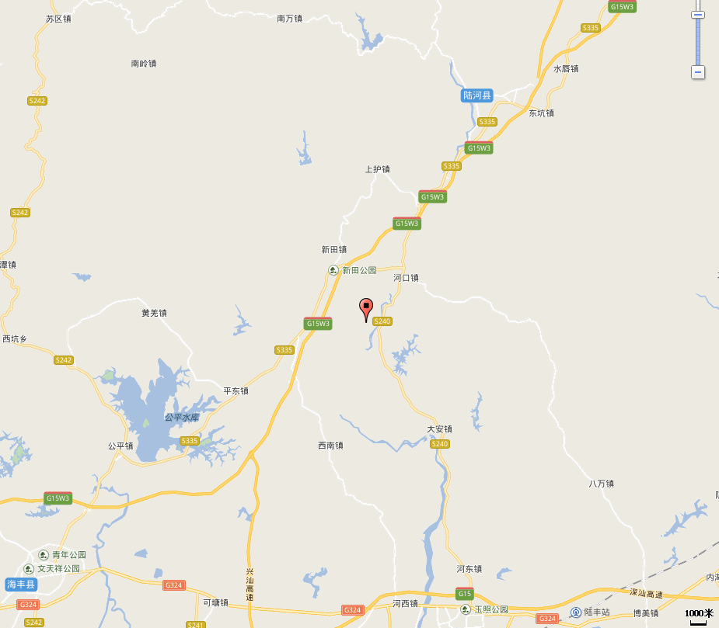
项目位置
附图1 项目地理位置图
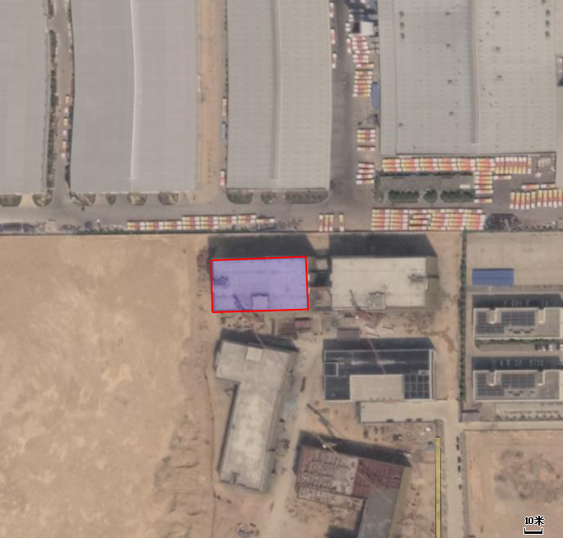
噪声监测点位
N2
N4
N1
陆河
安星
公司
厂房
N3
陆河安星公司厂房
空

地
项目位置
比亚迪3#厂房
附图2 项目四至图及噪声监测点位图
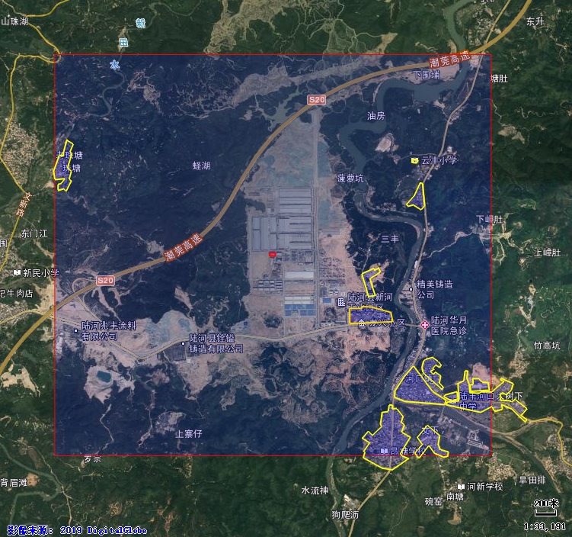
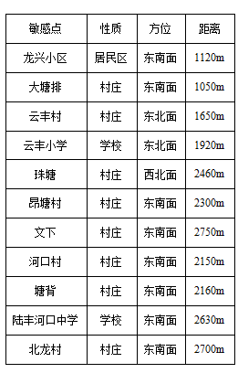
龙兴小区
塘背
文下
陆丰河口中学
大塘排
北龙村
河口村
昂塘村
云丰村
云丰小学
珠塘
2500m
项目位置
附图3 项目周围环境敏感点分布图

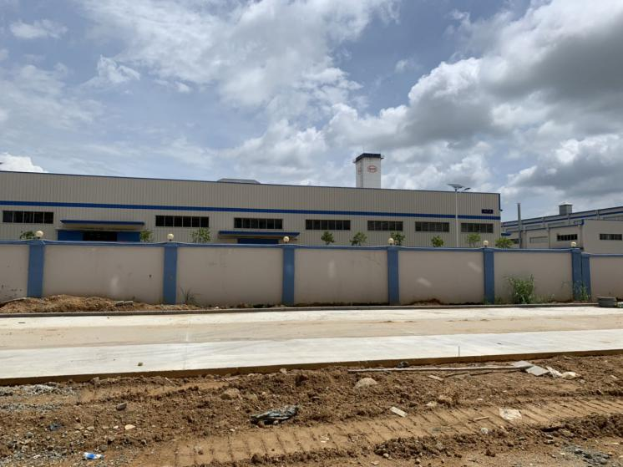  北面为比亚迪3#厂房 | 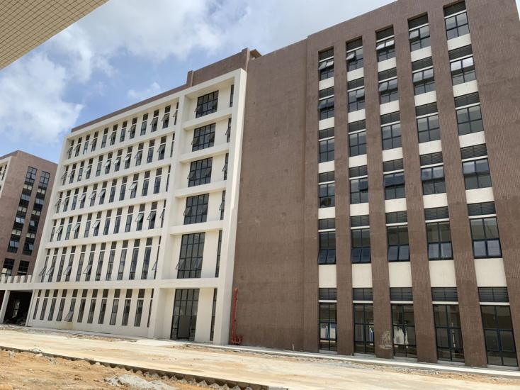  东面为陆河安星高新科技有限公司厂房
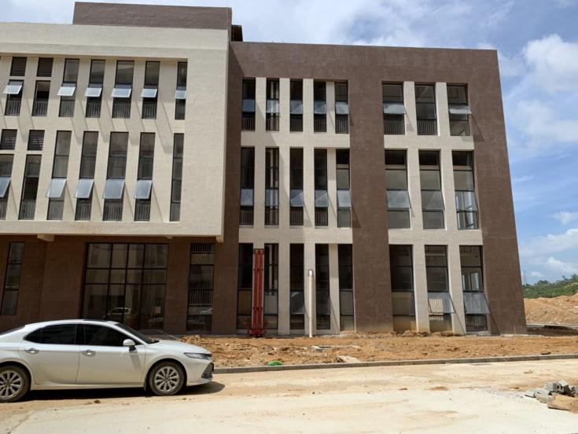  南面为陆河安星高新科技有限公司厂房 | 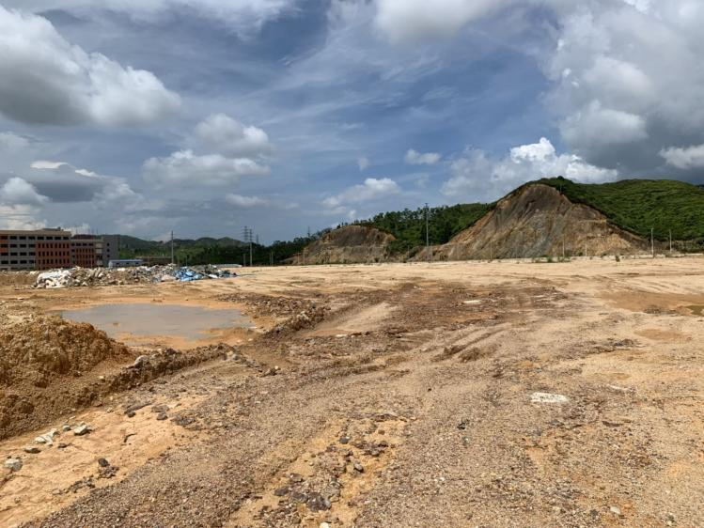  西面为空地
附图4 项目周边现状图
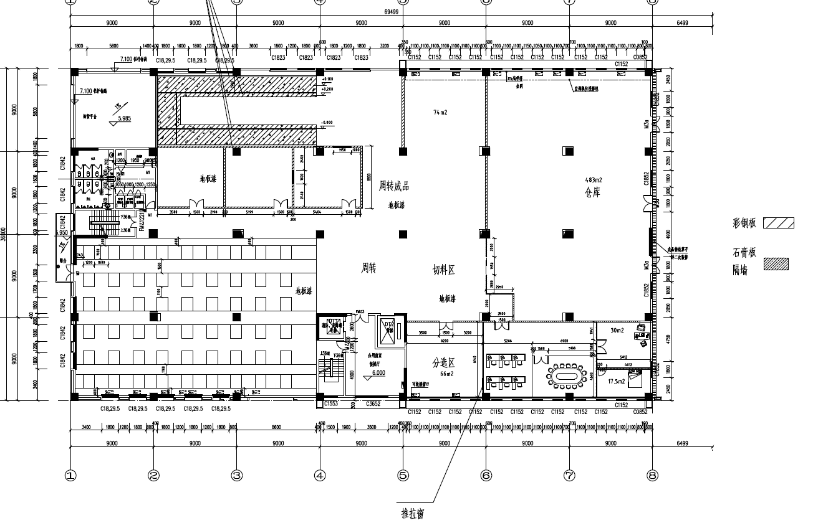
附图5 项目平面布置图

附件1 项目委托书

建设项目环境评价委托书

重庆丰达环境影响评价 有限公司：
根据《中华人民共和国环境环境影响评价法》、《建设项目环境保护管理条例》、《建设项目环境影响评价分类管理名录》等环保法律法规的有关规定，按照管理部门的要求， 陆河县益堃电子有限公司建设项目 项目需进行环境影响评价。
现委托贵公司承担该项目环境影响评价工作，请接受委托后尽快开始工作。

建设单位：陆河县益堃电子有限公司
年 月 日

附件2 营业执照

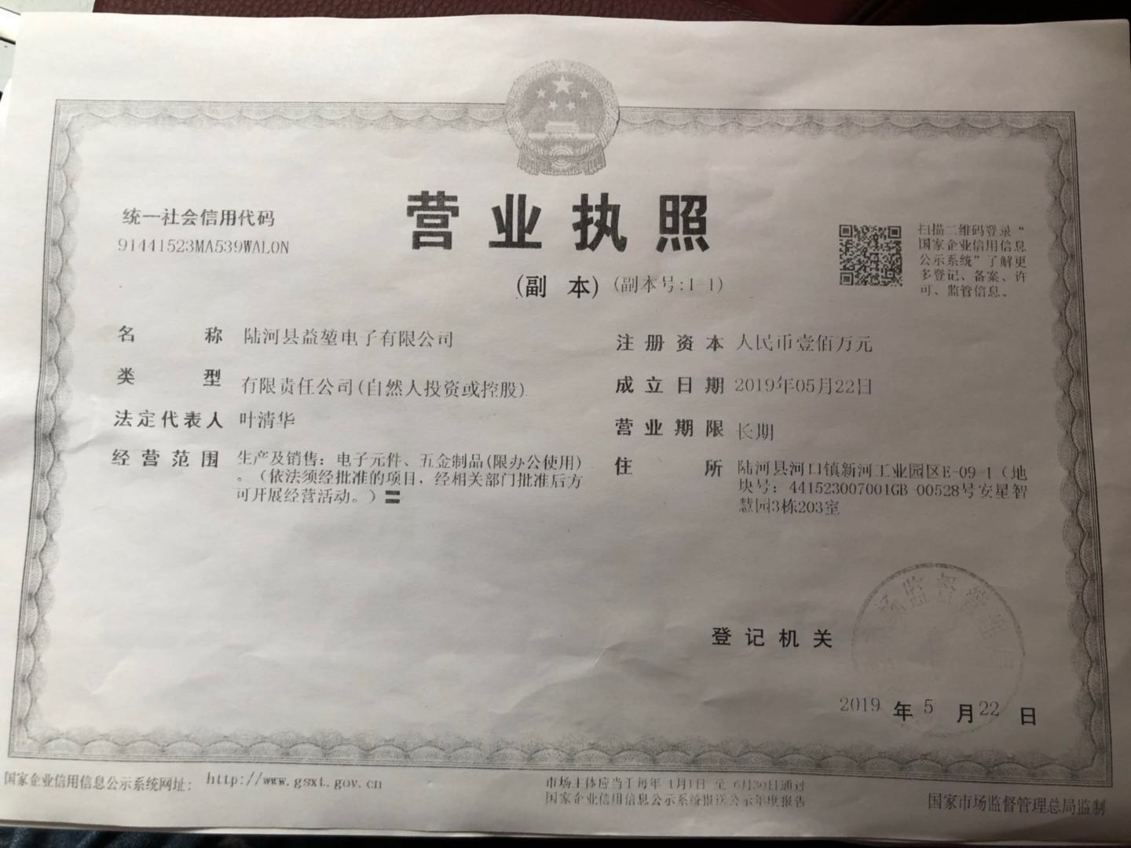

附件3 法人身份证

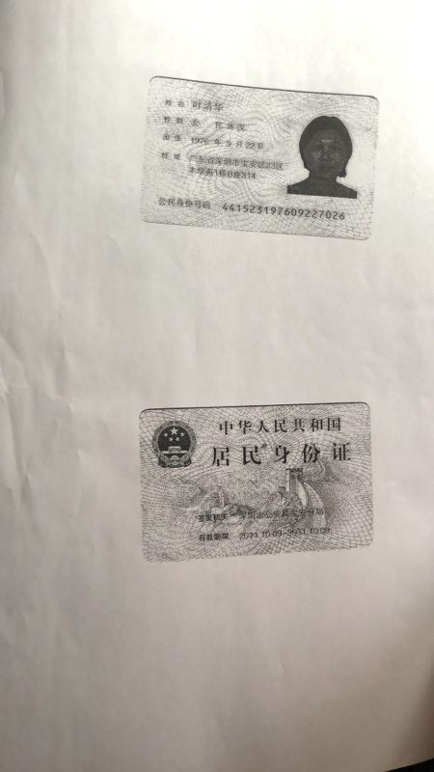

附件4 租赁合同
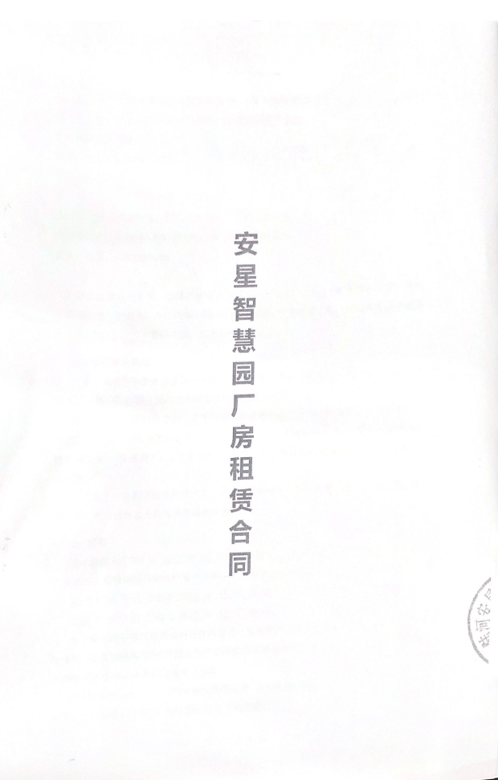
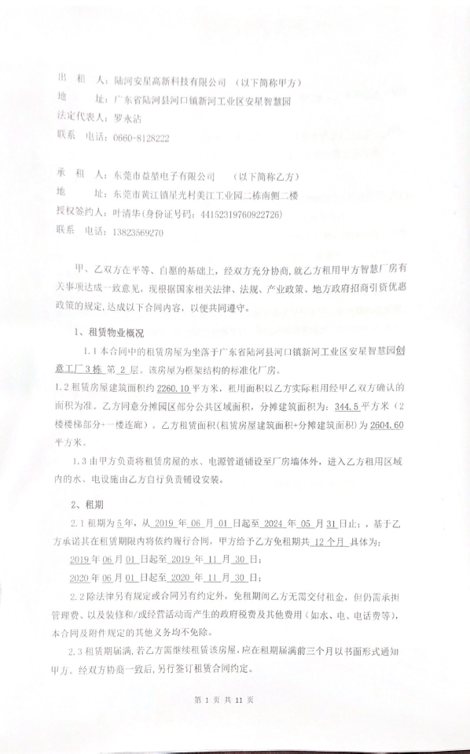

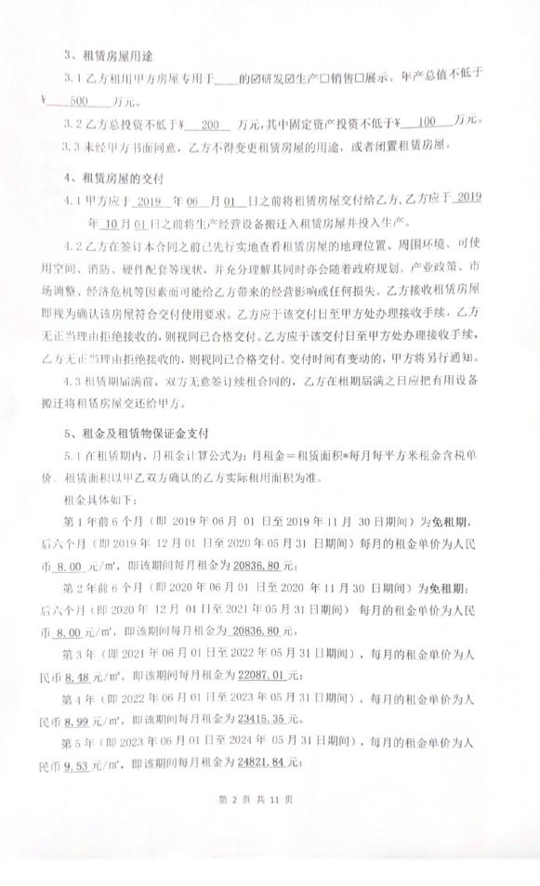
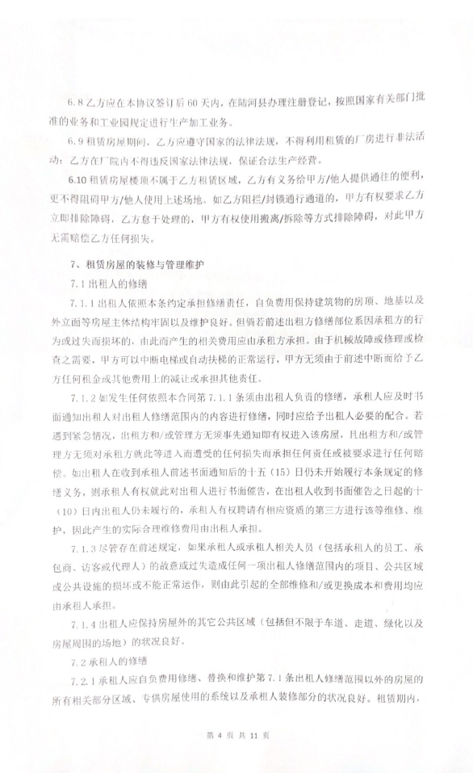
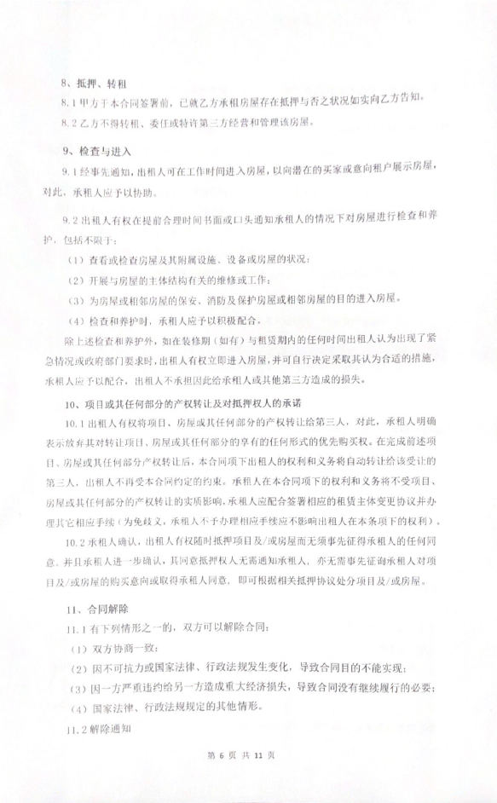

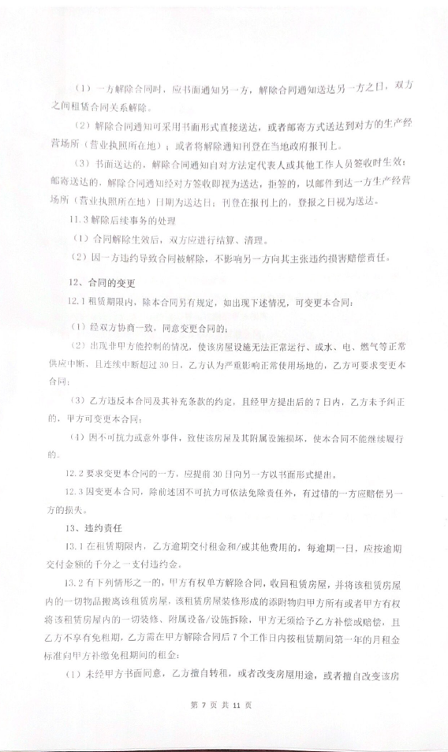
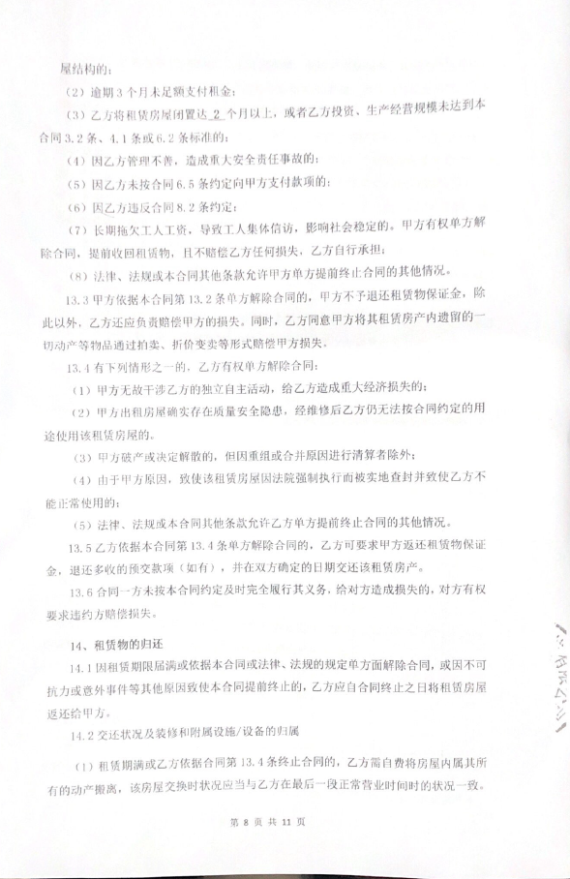

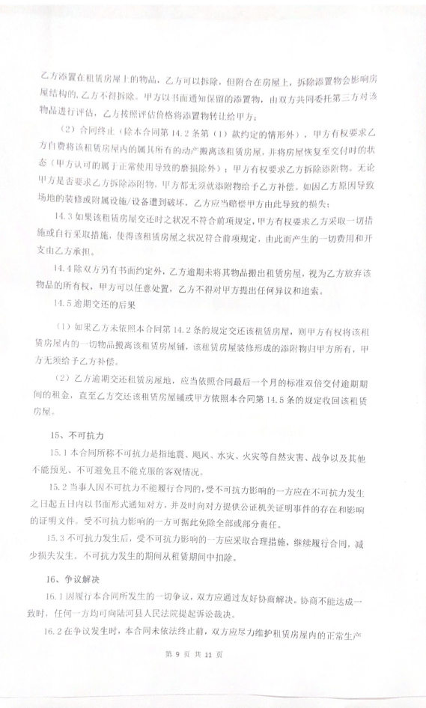
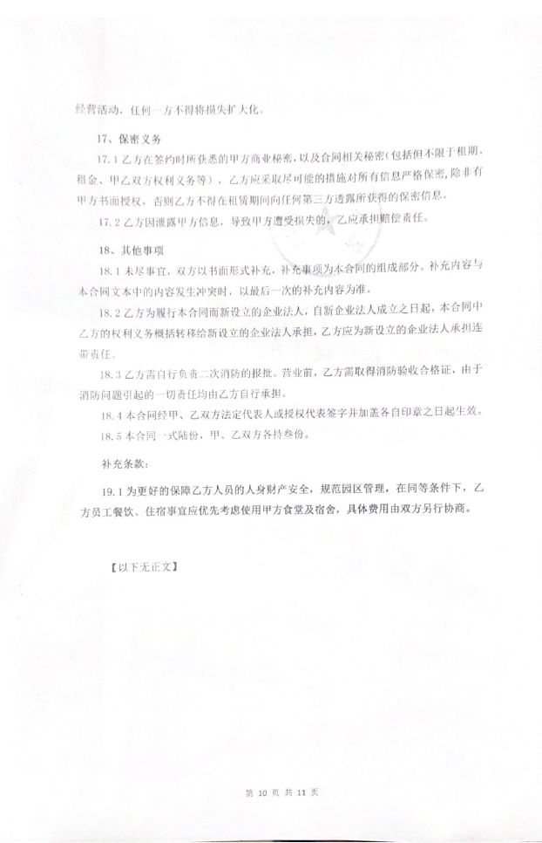

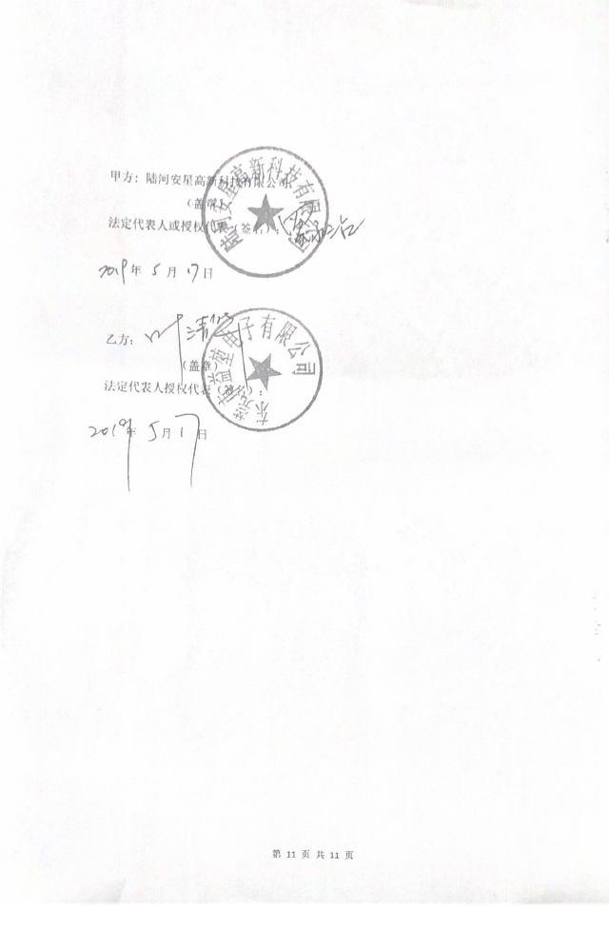

附件5 噪声检测报告

附件6 碱性脱脂剂MSDS
